Содержание

Введение 3

1 Техническое задание 5

1.1 Обоснование требований к комплексу технических средств 5

1.2 Описание функциональной структуры 5

1.3 Характеристика программных комплексов для решения поставленной задачи 7

2 Технический проект 11

2.1 Описание архитектуры разрабатываемого продукта 11

2.2 Разработка внутренней структуры 13

3 Рабочий проект 23

3.1 Программа и методика испытаний 23

3.2 Создание эксплуатационной документации 54

3.2.1 Руководство системного программиста 54

3.2.2 Руководство оператора 63

Заключение 85

Список литературы 86

Приложение А USE-Case диаграмма 88

Приложение Б Интерфейс гипертекстового редактора Atom 1.60.0 89

Приложение В Интерфейс Microsoft Visio 2021 90

Приложение Г Интерфейс графического редактора Inkscape 1.0.2 91

Приложение Д Диаграмма компонентов 92

Приложение Е ERD-диаграмма 93

Приложение Ж Листинг программного кода 94

# Введение

Современные интернет-технологии не стоят на месте. С каждым годом в свет выходят новые, более усовершенствованные, версии программ и различные проекты. И если еще 10 лет назад не каждая компания могла себе позволить собственный интернет-сайт, то сегодня не осталось практически ни одной организации, которая бы не реализовывала свои услуги или продукцию посредством интернет-ресурса.

Зачастую, если человек хочет приобрести какой-то товар, он в первую очередь заходит в интернет, чтобы определиться с моделью и её стоимостью, и только после этого решает вопрос о ее покупке. Большинство пользователей заранее просматривает ассортимент магазина в интернете, поскольку таким образом они могут сэкономить свое время и рассмотреть сразу большое количество товаров.

Для каждой компании создание сайта — это огромное преимущество, поскольку за достаточно короткий срок клиентская база увеличится в разы. Сайт – является одним из эффективных инструментом рекламы, который позволяет сэкономить средства. Современные интернет-технологии позволяют создавать сайт не только по шаблону, но и делать его уникальным, что значительно повышает его рейтинг.

Актуальность создания Web-приложения обусловлена тем, что в текущее время пользователям удобно просматривать информацию о компании и ассортимент ее товаров через Интернет.

Объектом исследования дипломного проекта является деятельность ООО «Инструмент Стандарт».

Предмет исследования дипломного проекта – методы и способы организации процесса работы ООО «Инструмент Стандарт» для публикации в глобальных компьютерных сетях.

Целью дипломного проекта является разработка Web-приложения «ООО «Инструмент Стандарт».

Задачи исследования, выполненные в ходе проекта:

* изучение предметной области;
* поиск и обработка информации;
* разработка структуры Web-приложения;
* разработка дизайна Web-приложения;
* разработка Web-приложения;
* тестирование Web-приложения.

Источником данных для создания Web-приложения являются документы и фоторесурсы, предоставленные директором ООО «Инструмент Стандарт».

Основной функциональностью предметной области является информационное ознакомление с деятельностью ООО «Инструмент Стандарт», предоставление пользователям информации о компании, последних новостях, перечне товаров, а также осуществление связи с менеджером и возможности добавления отзыва о товаре.

При разработке Web-приложения были проанализированы следующие сайты:

* https://scooter-zip.ru - web-сайт интернет-магазина запчастей для бензоинструмента «ScooteZip»;
* https://www.minimaks.ru/ - web-сайт интернет-магазина «Минимакс»;
* https://taxxon.ru/ - web-сайт интернет-магазина аккумуляторов «TAXXON».

# 1 Техническое задание

## 1.1 Обоснование требований к комплексу технических средств

Для проектирования, разработки и тестирования Web-приложения «ООО «Инструмент Стандарт» использовались следующие программно-технические средства:

Персональный компьютер:

* двухъядерный процессор с тактовой частотой 2,13 ГГц;
* объем оперативной памяти – 8 Гб;
* объем жесткого диска – 1 Тб;
* видеокарта с объёмом 2 Гб с поддержкой разрешения 1920х1080.

Периферийные устройства:

– мышь;

* клавиатура;
* монитор диагональю 25 дюймов.

Программное обеспечение:

* операционная система Microsoft Windows 10 Корпоративная x64;
* Open Server Panel 5.4.1.0:
* веб-сервер Apache 2.4;
* интерпретатор PHP 7.4;
* модуль MySQL 5.7;
* Atom 1.60.0;
* Inkscape 1.0.2;
* Microsoft Visio 2021;
* браузеры Яндекс.Браузер 22.1.0.2517 (64-bit), Opera 86.0.4363.59 (64 бит).

## 1.2 Описание функциональной структуры

Результатом выполнения дипломного проекта является Web-приложение «ООО «Инструмент Стандарт».

Назначением Web-приложения «ООО «Инструмент Стандарт» является информационное ознакомление с деятельностью ООО «Инструмент Стандарт», предоставление пользователям информации о компании, последних новостях, перечне товаров, а также осуществление связи с менеджером и возможности добавления отзыва о товаре.

Web-приложение должно выполнять следующие функции:

Пользователь:

* + навигация по Web-приложению;
  + просмотр изображений слайдера;
  + заказ обратного звонка;
  + фильтрация по цене товара;
  + сортировка по цене товара;
  + поиск по товарам;
  + добавление отзыва о товаре;
  + отправка сообщения обратной связи;
  + просмотр Яндекс-карты.

Администратор:

* авторизация администратора;
* добавление товаров;
* редактирование товаров;
* удаление товаров;
* добавление категорий;
* редактирование категорий;
* удаление категорий;
* публикация оставленных пользователями отзывов;
* запрет публикации оставленных пользователями отзывов;
* удаление оставленных пользователями отзывов;
* добавление новостей;
* редактирование новостей;
* удаление новостей;
* удаление подписчиков;
* обработка заявки на обратный звонок;
* удаление заявки на обратный звонок;
* обработка сообщений, полученных с формы обратной связи;
* удаление сообщений, полученных с формы обратной связи;
* выход из админ-панели.

USE-Case диаграмма представлена в приложении А.

## 1.3 Характеристика программных комплексов для решения поставленной задачи

Atom 1.60.0 — свободно распространяемый бесплатный гипертекстовый редактор с открытым исходным кодом для Windows с подсветкой синтаксиса большого количества языков программирования и разметки, сворачиванием кода, автодополнением и автоматическим закрытием скобок и тэгов. Atom поддерживает все виды популярных языков для подсветки синтаксиса. Node.js, CSS и JavaScript.

Главная особенность Atom — богатые возможности по настройке. Редактор можно настроить на свой вкус. Изначально в него встроены файл-менеджер, продвинутые функции поиска и замены, разнообразные курсоры, опции сворачивания кода, ясный интерфейс, возможность импорта правил и тем из TextMate.

Внешний вид среды разработки Atom 1.60.0 представлен в приложении Б.

Microsoft Visio 2021 — векторный графический редактор, редактор диаграмм и блок-схем для Windows.

Возможности Visio по моделированию бизнес-процессов связаны с графическим представлением моделей, однако последние версии этого продукта включают в себя и дополнительные функции, которые присущи CASE средствам. Эти функции ограничены по своему применению, тем не менее, они значительно расширяют способности Visio и делают его более универсальным продуктом.

Основные возможности Visio по моделированию бизнес процессов заключаются в следующем:

* графическое оформление схем. С помощью средств Visio можно задать различные эффекты для фигур на схемах процессов, выбрать темы оформления схем, изменять фигуры, сохраняя макеты схем и метаданные фигур;
* совместная работа над схемами. Используя web браузер можно организовать общий доступ к просмотру схем. При дополнительной установке SharePoint Server и Microsoft Lync 2013 у пользователей появляется возможность комментировать схемы, осуществлять совместную работу с ними и обмениваться сообщения;
* взаимосвязь схем с наборами данных. Каждую фигуру из схемы можно связать с набором данных из Excel, SharePoint, службы SharePoint Business Connectivity Services и SQL Server. Для наглядного представления данных можно использовать большое количество графиков и цветовых схем;
* создание схем с помощью стандартных нотаций. Для проверки корректности создаваемых схем в Visio встроены правила, позволяющие контролировать правильность применения элементов. Эти правила заданы для стандартных нотаций, таких как BPMN. При необходимости, такие правила можно задавать самостоятельно.

Внешний вид среды разработки Microsoft Visio 2021 представлен в приложении В.

Inkscape 1.0.2 – свободно распространяемая, бесплатная программа для редактирования векторной графики. С ее помощью можно создавать и редактировать векторные иллюстрации любой сложности. Inkscape включает в себя большой набор инструментов и функций. Он предоставляет широкий выбор знакомых инструментов для работы с фигурами, контурами, заливкой и текстом. С его помощью можно создавать художественные иллюстрации любой сложности (логотипы, плакаты, веб-графика), а также несложные технические иллюстрации (чертежи, схемы).

Внешний вид среды разработки Inkscape 1.0.2 представлен в приложении Г.

Apache 2.4. — это HTTP сервер, обладающий высокой надежностью и гибкостью, под HTTP сервером следует понимать программное обеспечение для обработки HTTP запросов. Основная работа Apache это обработка и ответ на HTTP запросы и генерирование динамическое содержание страниц.

Язык SQL — это декларативный язык программирования, применяемый для создания, модификации и управления данными в реляционной базе данных, управляемой соответствующей системой управления базами данных.

Является, прежде всего, информационно-логическим языком, предназначенным для описания, изменения и извлечения данных, хранимых в реляционных базах данных. SQL считается языком программирования, в общем случае (без ряда современных расширений) не является тьюринг-полным, но вместе с тем стандарт языка спецификацией SQL/PSM предусматривает возможность его процедурных расширений.

Изначально SQL был основным способом работы пользователя с базой данных и позволял выполнять следующий набор операций:

* создание в базе данных новой таблицы;
* добавление в таблицу новых записей;
* изменение записей;
* удаление записей;
* выборка записей из одной или нескольких таблиц (в соответствии с заданным условием);
* изменение структур таблиц.

Со временем SQL усложнился — обогатился новыми конструкциями, обеспечил возможность описания и управления новыми хранимыми объектами (например, индексы, представления, триггеры и хранимые процедуры) — и стал приобретать черты, свойственные языкам программирования.

При всех своих изменениях SQL остаётся самым распространённым лингвистическим средством для взаимодействия прикладного программного обеспечения с базами данных. В то же время современные СУБД, а также информационные системы, использующие СУБД, предоставляют пользователю развитые средства визуального построения запросов.

JavaScript - мультипарадигменный язык программирования. Обычно используется как встраиваемый язык для программного доступа к объектам приложений. Наиболее широкое применение находит в браузерах как язык сценариев для придания интерактивности веб-страницам

HTML - стандартизированный язык разметки документов во Всемирной паутине. Большинство веб-страниц содержат описание разметки на языке HTML (или XHTML). Язык HTML интерпретируется браузерами; полученный в результате интерпретации форматированный текст отображается на экране монитора компьютера или мобильного устройства. Язык разметки гипертекстовых страниц HTML представляет собой язык, разработанный специально для создания Web-документов. Он определяет синтаксис и размещение специальных инструкций, которые не выводятся на экран, но указывают браузеру, как отображать содержимое документа. Он также используется для создания ссылок на другие документы, локальные или сетевые, например, находящиеся в сети Internet.

PHP — это серверный язык создания сценариев. Конструкции PHP, вставленные в HTML-текст, выполняются сервером при каждом посещении страницы. Результат их обработки вместе с обычным HTML-текстом передается браузеру.

CSS (Cascading Style Sheets) — язык таблиц стилей, который позволяет прикреплять стиль (например, шрифты и цвет) к структурированным документам (например, документам HTML и приложениям XML). Каскадные таблицы стилей описывают правила форматирования элементов с помощью свойств и допустимых значений этих свойств. Для каждого элемента можно использовать ограниченный набор свойств, остальные свойства не будут оказывать на него никакого влияния.

2 Технический проект

## 2.1 Описание архитектуры разрабатываемого продукта

Назначением Web-приложения «ООО «Инструмент Стандарт» является информационное ознакомление с деятельностью ООО «Инструмент Стандарт», предоставление пользователям информации о компании, последних новостях, перечне товаров, а также осуществление связи с менеджером и возможности добавления отзыва о товаре.

Web-приложение «ООО «Инструмент Стандарт» состоит из тринадцати web-страниц, шести модулей, двух файлов сценария Javascript, одного СSS-документа и одного файла для подключения БД.

Диаграмма компонентов представлена в приложении Д.

Ниже представлено описание компонентов Web-приложения «ООО «Инструмент Стандарт»:

Профиль пользователя:

* страница index.php – начальная и главная страница сайта;
* страница tovary.php – отображает каталог товаров;
* страница single-product.php – отображает подробную информацию о выбранном товаре;
* страница blog.php – отображает новости магазина;
* страница contact.php – отображает контактную информацию магазина;
* страница ul.php – отображает юридическую информацию;
* страница faq.php – отображает советы покупателям;
* menu.php – модуль для отображения меню сайта;
* database.php – модуль, содержащий данные для подключения к базе данных;
* footer.php – модуль, содержащий функции для отображения информации нижней части сайта (футер);
* head.php - модуль, содержащий функции для отображения информации верхней части сайта (шапка);
* functions.php – модуль, содержащий функции для подписки на новости;
* subs.php – модуль, отображающий форму подписки на новости;
* otzyv.php – модуль, содержащий функции для отправки отзыва;
* style.css – файл, отвечающий за оформление сайта;
* main.js – файл, отвечающий за интерактивное отображение элементов на сайте;
* jquery-3.2.1.min.js - набор функций JavaScript для взаимодействии JavaScript и HTML.

Профиль администратора:

* страница index.php – главная страница админ-панели, отображает список всех товаров;
* страница login.php – отображает форму входа, содержит функции для проверки авторизации в админ-панели;
* страница tovary.php – отображает форму для добавления товара;
* страница category.php – отображает список категорий и форму для их добавления;
* страница otziv.php – отображает список оставленных отзывов;
* страница blog.php – отображает список новостей;
* страница blogedit.php – отображает форму для добавления новостей;
* страница subs.php – отображает список подписчиков;
* страница call.php – отображает список заявок на обратный звонок;
* страница messages.php – отображает список сообщений, полученных с формы обратной связи;
* auth.php – модуль для проверки авторизации администратора;
* upload_img.php – модуль, содержащий функции для загрузки изображений;
* bootstrap.min.css – задает стилевое оформление админ-панели.

ERD-диаграмма представлена в приложении Е.

## 2.2 Разработка внутренней структуры

При разработке Web-приложения для «ООО «Инструмент Стандарт» были использованы объекты, представленные в таблице 1.

Таблица 1 - Основные стили компонентов Web-приложения для ООО «Инструмент Стандарт»

|  |  |  |
| --- | --- | --- |
| Элементы стиля | Атрибуты | Назначение |
| body | {  color: #777;  font-family: "Roboto", sans-serif;  font-size: 15px;  font-weight: 400;  line-height: 1.667  } | Задает основные параметры «тела» сайта |
| h1, h2, h3, h4, h5, h6 | {  font-family: "Oswald", sans-serif;  color: #222;  line-height: 1.1  } | Задает параметры отображения заголовков |
| .header_area .navbar .nav .nav-item.submenu ul | {  border: none;  padding: 0px;  border-radius: 0px;  box-shadow: none;  margin: 0px;  background: #fff  } | Задают параметры отображения списка меню в шапке сайта |
| .header_area .navbar .nav .nav-item.submenu ul | {  position: absolute;  top: 120%;  left: 0px;  min-width: 200px;  text-align: left;  opacity: 0;  transition: all 300ms ease-in;  visibility: hidden;  display: block;  border: none;  padding: 0px;  border-radius: 0px  } |
| #search_input_box | {  text-align: center;  padding: 5px 20px  } | Задают параметры отображения блока с поисковой строкой |
| #search_input_box .form-control | {  padding-left: 0;  background: transparent;  border: 0;  color: #ffffff;  font-weight: 600;  font-size: 18px  } |
| #search_input_box .lnr-cross | {  color: #fff;  font-weight: 600;  cursor: pointer;  padding: 10px 0  } |
| .hero-carousel__slide | {  position: relative  } | Задают параметры отображения слайдер ан главной странице |
| .hero-carousel__slide::after | {  content: "";  display: block;  position: absolute;  bottom: 0;  left: 0;  width: 100%;  height: 100%;  background: rgba(255, 255, 255, 0.8);  transform: translateY(50px);  opacity: 0;  transition: all .4s ease  } |
| .hero-carousel__slideOverlay | {  position: absolute;  bottom: 50px;  background: #384aeb;  padding: 23px 90px 23px 25px;  transform: translateY(50px);  opacity: 0;  z-index: -1;  transition: all .4s ease-in-out  } |
| .card-product | {  border: 0;  margin-bottom: 30px  } | Задают параметры отображения карточки товара |
| .card-product__img | {  position: relative  } |
| .card-product__imgOverlay | {  background: rgba(255, 255, 255, 0.5);  position: absolute;  bottom: 0;  left: 0;  width: 100%;  padding: 30px 5px;  transform: translateY(30px);  opacity: 0;  z-index: -1;  transition: all .48s ease  } |
| .button | {  display: inline-block;  border: 1px solid #384aeb;  border-radius: 30px;  color: #222;  font-weight: 500;  padding: 12px 50px;  background: #384aeb;  color: #fff;  transition: all .4s ease  } | Задает основные параметры оформления кнопок на сайте |
| .categories_post .categories_details | {  position: absolute;  top: 20px;  left: 20px;  right: 20px;  bottom: 20px;  background: rgba(34, 34, 34, 0.75);  color: #fff;  transition: all 0.3s linear;  display: flex;  align-items: center;  justify-content: center  } | Задают параметры отображения блока с категориями товаров |
| .categories_post .categories_details h5 | {  margin-bottom: 0px;  font-size: 18px;  line-height: 26px;  text-transform: uppercase;  color: #fff;  position: relative  } |
| .comments-area | {  background: #fafaff;  border: 1px solid #eee;  padding: 50px 30px;  margin-top: 50px  } | Задают параметры оформления формы для отправки отзывов |
| .comments-area h4 | {  text-align: center;  margin-bottom: 50px;  color: #222;  font-size: 18px  } |
| .filter-bar-search input | {  border: 1px solid #eee;  font-size: 14px;  color: #999999;  height: 38px;  padding-left: 15px  } | Задают параметры оформления блока с поиском и сортировкой |
| .filter-bar-search button | {  background: transparent;  border: 1px solid #eee;  background: #fff;  border-left: 0;  padding-right: 15px  } |
| .sidebar-filter .top-filter-head | {  font-family: 'Oswald', sans-serif;  line-height: 50px;  background: #384aeb;  padding: 0 30px;  font-size: 18px;  font-weight: 400;  color: #fff  } | Задают параметры оформления блока с фильтрацией по цене |
| .sidebar-filter .head | {  line-height: 60px;  padding: 0 30px;  font-size: 15px;  font-weight: 400;  color: #222;  text-transform: capitalize  } |
| .login_form .form-group input | {  height: 40px;  border: none;  border-bottom: 1px solid #cccccc;  border-radius: 0px;  outline: none;  box-shadow: none;  font-size: 14px;  color: #999999  } | Задают параметры оформления формы авторизации админа |
| .login_form .form-group .creat_account | {  margin-top: 10px;  font-size: 14px;  text-align: left  } |
| .footer_title | {  font-size: 18px;  line-height: 24px;  font-weight: 500;  font-family: "Oswald", sans-serif;  text-transform: capitalize;  color: #fff;  margin-bottom: 28px  } | Задает параметры оформления нижней части сайта |

Процедуры, функции и запросы к БД Web-приложения «ООО «Инструмент Стандарт» представлены в таблице 2.

Таблица 2 - Основные процедуры/функции/запросы к БД компонентов Web-приложения

|  |  |
| --- | --- |
| Атрибуты | Назначение |
| $res = $mysqli->query("DELETE FROM `blog` WHERE `id`='" . $_GET['delete_cat'] . "'"); | Запрос на удаление новостей |
| $blog = $mysqli->query("SELECT * FROM blog ORDER BY id DESC"); | Запрос на вывод списка новостей |
| $res = $mysqli->query("UPDATE `blog` SET  `title` = '" . $_POST['name'] . "',  `desc` = '" . $_POST['description'] . "',  `img` = '" . $file_name . "',  `date` = '" . $_POST['date'] . "'  WHERE `id`=" . $_GET['id']); | Запрос на редактирование новостей |
| $res = $mysqli->query("INSERT INTO `blog` VALUES (  NULL,  '" . $_POST['name'] . "',  '" . $_POST['description'] . "',  '" . $file_name . "',  '" . $_POST['date'] . "'  )"); | Запрос на добавление новостей |
| $res = $mysqli->query("DELETE FROM `call` WHERE `id`='" . $_GET['delete'] . "'"); | Запрос на удаление заявки на обратный звонок |
| $mysqli->query("UPDATE `call` SET `status` = IF(`status`, 0, 1) WHERE `id`='" . $_GET['status'] . "'"); | Запрос на смену статуса заявки на обратный звонок |
| $subs = $mysqli->query("SELECT * FROM `call`"); | Запрос на вывод списка заявок на обратный звонок |
| $res = $mysqli->query("INSERT INTO `category` VALUES (NULL,'" . $_POST['name'] . "')"); | Запрос на добавление категории товаров |
| $res = $mysqli->query("UPDATE `category` SET `name`='" . $_POST['name'] . "' WHERE `id`='" . $_POST['id_cat'] . "'"); | Запрос на редактирование категории товаров |
| $res = $mysqli->query("DELETE FROM `category` WHERE `id`='" . $_GET['delete_cat'] . "'"); | Запрос на удаление категории товаров |
| $category = $mysqli->query("SELECT * FROM `category`"); | Запрос на вывод списка категорий |
| $res = $mysqli->query("DELETE FROM `tovary` WHERE `id`='" . $_GET['delete_tovar'] . "'"); | Запрос на удаление товара |
| $count_tov = $mysqli->query("SELECT * FROM tovary WHERE category_id=" . $row['id'])->num_rows; | Запрос на вывод списка товаров по категориям |
| $res = $mysqli->query("UPDATE `tovary` SET  `name` = '" . $_POST['name'] . "',  `description` = '" . $_POST['description'] . "',  `spec` = '" . $_POST['spec'] . "',  `trend` = '" . $_POST['trend'] . "',  `money` = '" . $_POST['money'] . "',  `img` = '" . $file_name . "',  `category_id` = '" . $_POST['category'] . "'  WHERE `id`=" . $_GET['id']); | Запрос на редактирование товаров |
| $res = $mysqli->query("INSERT INTO `tovary` VALUES (  NULL,  '" . $_POST['name'] . "',  '" . $_POST['description'] . "',  '" . $_POST['money'] . "',  '" . $_POST['trend'] . "',  '" . $_POST['spec'] . "',  '" . $file_name . "',  '" . $_POST['category'] . "'  )"); | Запрос на добавление товаров |
| if ($_POST['auth']) {  $users = $mysqli->query("SELECT * FROM `users` WHERE `name`='admin'")->fetch_assoc();  if (($users['name'] == $_POST['login']) && ($users['pass'] == md5($_POST['password']))) {  $_SESSION['admin'] = 1;  $cat_one_id = $mysqli->query("SELECT id FROM category LIMIT 1")->fetch_assoc()['id'];  header('Location: ./index.php?id='.$cat_one_id);  } else {  $r = '<h5 class="alert alert-danger">Не правильный логин или пароль!</h5>';  }  } | Проверка авторизации администратора |
| $res = $mysqli->query("DELETE FROM `messages` WHERE `id`='" . $_GET['delete'] . "'"); | Запрос на удаление сообщения, полученного с формы обратной связи |
| $mysqli->query("UPDATE `messages` SET `status` = IF(`status`, 0, 1) WHERE `id`='" . $_GET['status'] . "'"); | Запрос на смену статуса сообщения, полученного с формы обратной связи |
| $res = $mysqli->query("DELETE FROM `otziv` WHERE `id`='" . $_GET['delete_s'] . "'"); | Запрос на удаление отзыва |
| $mysqli->query("UPDATE `otziv` SET `status` = IF(`status`, 0, 1) WHERE `id`='" . $_POST['status'] . "'"); | Запрос на смену статуса сообщения, полученного с формы обратной связи |
| $res = $mysqli->query("DELETE FROM `subs` WHERE `id`='" . $_GET['delete'] . "'"); | Запрос на удаление подписчика |
| function uploadHandle($max_file_size = 2024, $valid_extensions = array(), $upload_dir = '.') | Загрузка изображений при добавлении товаров и новостей |
| $mysqli->query("INSERT INTO `messages` VALUES (null,  '" . $_POST['name'] . "',  '" . $_POST['email'] . "',  '" . $_POST['message'] . "', 0)"); | Запрос на отправку сообщения обратной связи |
| $mysqli->query("INSERT INTO `otziv` VALUES (null, '$name', '$message', '$email', '" . $_GET['id'] . "', 0, $rating)"); | Запрос на отправку отзывов к товарам |
| $otziv = $mysqli->query("SELECT * FROM `otziv` WHERE `page_id`='" . $_GET['id'] . "' AND `status` = 1"); | Запрос на вывод отзывов к товарам |
| $catalog = $mysqli->query("SELECT * FROM tovary WHERE name LIKE '%" . $_GET['search'] . "%'"); | Поиск по товарам |
| <?php  if ($_GET['sort'] == 'asc') {  echo '<option value="asc">По возрастанию цены</option>';}  if ($_GET['sort'] == 'desc') {  echo '<option value="desc">По убыванию цены</option>'; }  if ($_GET['sort'] == 'undefined') {  echo '<option value="undefined">По умолчанию</option>'; }  ?> | Сортировка товаров по цене |

Листинг программного кода страниц «index.php», «blog.php», «contact.php», «single-product.php», «tovary.php» представлен в приложении Ж.

Словарь данных базы данных «zapchast» представлена в таблицах 3.

Таблица 3 – Словарь данных базы данных «zapchast»

|  |  |  |  |  |  |
| --- | --- | --- | --- | --- | --- |
| Словарь данных | | | | | |
| category | | | | | |
| Ключ | Поле | | Обязательное | | Примечание |
| Первичный | id | | Да | | Идентификкатор категории товаров |
|  | name | | Да | | Название категории |
| messages | | | | | |
| Ключ | Поле | | Обязательное | | Примечание |
| Первичный | id | | Да | | Идентификкатор сообщения обратной сявзи |
|  | name | | Да | | Имя пользователя |
|  | email | | Да | | Email пользователя |
|  | message | | Да | | Сообщение |
|  | status | | Да | | Статус сообщения |
| blog | | | | | |
| Ключ | Поле | | Обязательное | | Примечание |
| Первичный | id | | Да | | Идентификкатор новости |
|  | title | | Да | | Заголовок новости |
|  | desc | | Да | | Описание новости |
|  | img | Да | | Изображение | |
|  | date | Да | | Дата публикации | |
| otziv | | | | | |
| Ключ | Поле | Обязательное | | Примечание | |
| Первичный | id | Да | | Идентификатор отзыва | |
|  | name | Да | | Имя пользователя | |
|  | message | Да | | Текст сообщения | |
|  | email | Да | | Электронная почта | |
| Внешний | page_id | Да | | Идентификатор страницы с товаром | |
|  | status | Да | | Статус отзыва | |
|  | rating | Да | | Рейтинг | |
| tovary | | | | | |
| Ключ | Поле | Обязательное | | Примечание | |
| Первичный | id | Да | | Идентификкатор товара | |
|  | name | Да | | Название | |
|  | description | Да | | Описание | |
|  | money | Да | | Цена | |
|  | trend | Да | | Наличие в блоке спецпредложение | |
|  | spec | Да | | Наличие в блоке популярные товары | |
|  | img | Да | | Изображение | |
| Внешний | category_id | Да | | Идентификатор категории | |
| users | | | | | |
| Ключ | Поле | Обязательное | | Примечание | |
| Первичный | id | Да | | Идентификкатор пользователя | |
|  | name | Да | | Логин | |
|  | pass | Да | | Пароль | |
| call | | | | | |
| Ключ | Поле | Обязательное | | Примечание | |
| Первичный | id | Да | | Идентификатор заявки на обратный звонок | |
|  | name | Да | | Имя пользователя | |
|  | tel | Да | | Номер телефона | |
|  | status | Да | | Статус заявки | |
| subs | | | | | |
| Ключ | Поле | Обязательное | | Примечание | |
|  | id | Да | | Идентификатор подписчика | |
|  | mail | Да | | Электронная почта | |

# 3 Рабочий проект

## 3.1 Программа и методика испытаний

Объектом испытания является Web-приложение «ООО «Инструмент Стандарт».

Целью проведения испытаний является выявление несоответствий возможностей Web-приложения требованиям технического задания и проверка его работоспособности.

Web-приложение должно выполнять следующие функции:

Пользователь:

* + навигация по Web-приложению;
  + просмотр изображений слайдера;
  + заказ обратного звонка;
  + фильтрация по цене товара;
  + сортировка по цене товара;
  + поиск по товарам;
  + добавление отзыва о товаре;
  + отправка сообщения обратной связи;
  + просмотр Яндекс-карты.

Администратор:

* авторизация администратора;
* добавление товаров;
* редактирование товаров;
* удаление товаров;
* добавление категорий;
* редактирование категорий;
* удаление категорий;
* публикация оставленных пользователями отзывов;
* запрет публикации оставленных пользователями отзывов;
* удаление оставленных пользователями отзывов;
* добавление новостей;
* редактирование новостей;
* удаление новостей;
* удаление подписчиков;
* обработка заявки на обратный звонок;
* удаление заявки на обратный звонок;
* обработка сообщений, полученных с формы обратной связи;
* удаление сообщений, полученных с формы обратной связи;
* выход из админ-панели.

Тестирование Web-приложения «ООО «Инструмент Стандарт» производилось с использованием следующих программно-технических средств:

Персональный компьютер:

* двухъядерный процессор с тактовой частотой 2,13 ГГц;
* объем оперативной памяти – 8 Гб;
* объем жесткого диска – 1 Тб;
* видеокарта с объёмом 2 Гб с поддержкой разрешения 1920х1080.

Периферийные устройства:

– мышь;

* клавиатура;
* монитор диагональю 25 дюймов.

Программное обеспечение:

* операционная система Microsoft Windows 10 Корпоративная x64;
* Open Server Panel 5.4.1.0:
* веб-сервер Apache 2.4;
* интерпретатор PHP 7.4;
* модуль MySQL 5.7;
* Atom 1.60.0;
* браузеры Яндекс.Браузер 22.1.0.2517 (64-bit), Opera 86.0.4363.59 (64 бит).

Общая информация о тестировании Web-приложения «ООО «Инструмент Стандарт» представлена в таблице 4.

Таблица 4 – Общая информация о тестировании Web-приложения

|  |  |
| --- | --- |
| **Название проекта** | Web-приложение «ООО «Инструмент Стандарт» |
| **Номер версии** | V1.0 |
| **Имя тестера** | Иванов Николай |
| **Даты тестирования** | 02.06.2023 |

Test Case №1 представлен в таблице 5.

Таблица 5 – Test Case №1

|  |  |
| --- | --- |
| **TestCase #** | TC_Navigatoin1 |
| **Приоритет теста** | Высокий |
| **Название тестирования/Имя** | Навигация по Web-приложению |
| **Резюме испытания** | 1. Проверка возможности навигации по Web-приложению;   2. Проверка невозможности навигации по Web-приложению. |
| **Шаги тестирования** | Для корректного результата:   1. Выбор и активация раздела меню «Главная» 2. Загрузка главной страницы Web-приложения «index.php»   Для некорректного результата:   1. Выбор и активация раздела меню «Главная» 2. Отображение текущей страницы Web-приложения без загрузки главной страницы Web-приложения «index.php» |
| **Данные тестирования** | Для корректного результата:   1. Выбор и активация раздела меню «Главная» 2. Загрузка главной страницы Web-приложения «index.php»   Для некорректного результата:   1. Выбор и активация раздела меню «Главная»   4. Отображение текущей страницы Web-приложения без загрузки главной страницы Web-приложения «index.php» |
| **Ожидаемый результат** | Для корректного результата:   1. Переход на страницу «Главная», осуществление навигации по Web-приложению   Для некорректного результата:  2. Невозможность перехода на страницу «Главная» и навигации по Web-приложению |
| **Фактический результат** | Для корректного результата:   1. После активации раздела меню «Главная», выполнен переход на главную страницу Web-приложения   Для некорректного результата:   1. После активации раздела меню «Главная», не выполнен переход на главную страницу Web-приложения |
| **Предпосылки** | 1. Открытие Web-приложения |
| **Статус (Pass/Fail)** | Pass |
| **Комментарии** |  |

Test Case №2 представлен в таблице 6.

Таблица 6 – Test Case №2

|  |  |
| --- | --- |
| **TestCase #** | TC_ Slider2 |
| **Приоритет теста** | Высокий |
| **Название тестирования/Имя** | Просмотр изображений слайдера |
| **Резюме испытания** | 1. Проверка возможности просмотра изображений слайдера  2. Проверка невозможности просмотра изображений слайдера. |
| **Шаги тестирования** | Для корректного результата:  1. Выбор и активация раздела меню «Главная»  2. Активация кнопок для перелистывания изображений на слайдере  Для некорректного результата:  3. Выбор и активация раздела меню «Главная»  4. Невозможность активации кнопок для перелистывания изображений на слайдере |
| **Данные тестирования** | Для корректного результата:  1. Активации кнопок для перелистывания изображений на слайдере  2. Подгрузка изображений слайдера  Для некорректного результата:  3. Активации кнопок для перелистывания изображений на слайдере  4. Невозможность погрузки изображений слайдера |
| **Ожидаемый результат** | Для корректного результата:  1. Смена изображений на слайдере путем активации выбранной кнопки  Для некорректного результата:  2. Невозможность смены изображений на слайдере путем активации выбранной кнопки |
| **Фактический результат** | Для корректного результата:  1. После выбора и активация раздела меню «Главная» происходит смена изображений на слайдере путем активации выбранной кнопки  Для некорректного результата:  2. После выбора и активация раздела меню «Главная» не происходит смена изображений на слайдере путем активации выбранной кнопки |
| **Предпосылки** | 1. Открытие Web-приложения  2. Выбор и активация раздела меню «Главная» |
| **Статус (Pass/Fail)** | Pass |
| **Комментарии** |  |

Test Case №3 представлен в таблице 7.

Таблица 7 – Test Case №3

|  |  |
| --- | --- |
| **TestCase #** | TC_Callback3 |
| **Приоритет теста** | Высокий |
| **Название тестирования/Имя** | Заказ обратного звонка |
| **Резюме испытания** | 1. Проверка возможности заказа обратного звонка (Имя, Телефон)  2. Проверка невозможности заказа обратного звонка (Имя, Телефон) |
| **Шаги тестирования** | Для корректных полей формы:  1. Ввод данных в поле «Имя»  2. Ввод данных в поле «Телефон»  3. Активация кнопки «Отправить»  Для некорректных полей формы  1. Ввод данных в поле «Имя»  2. Ввод данных в поле «Телефон»  3. Активация кнопки «Отправить» |
| **Данные тестирования** | Для корректных полей формы:  1. Имя: Алексей  2. Телефон: 89604567489  Для некорректных полей формы:  3. Имя:  4. Телефон: 89604567489 |
| **Ожидаемый результат** | Для корректных полей формы:  1. Отправка заявки на обратный звонок на модерацию администратору  Для некорректных полей формы:  2. Невозможность отправки заявки на обратный звонок  3. Вывод сообщения о незаполненном поле: «Заполните это поле» |
| **Фактический результат** | Для корректного результата:  1. После заполнения всех полей и активации кнопки «Отправить», заявка на обратный звонок отправлена на модерацию администратору  2. Вывод сообщения: «Спасибо. Ждите звонка!»  Для некорректного результата:  2. При незаполнении всех полей и активации кнопки «Отправить», заявка на обратный звонок не отправлена на модерацию администратору |
| **Предпосылки** | 1. Открытие Web-приложения |
| **Статус (Pass/Fail)** | Pass |
| **Комментарии** |  |

Test Case №4 представлен в таблице 8.

Таблица 8 – Test Case №4

|  |  |
| --- | --- |
| **TestCase #** | TC_ FilteringByProductPrice 4 |
| **Приоритет теста** | Высокий |
| **Название тестирования/Имя** | Фильтрация по цене товара |
| **Резюме испытания** | 1. Проверка возможности фильтрации по цене товара |
| **Шаги тестирования** | Для корректного результата:  1. Ввод начальной цена в поле «От»  2. Ввод конечной цены в поле «До»  3. Активация кнопки «Сортировать» |
| **Данные тестирования** | Для корректного результата:  1. От: 1000  2. До: 1500 |
| **Ожидаемый результат** | Для корректного результата:  1. Отображение товаров входящих в заданный диапазон цен |
| **Фактический результат** | Для корректного результата:  1. После ввода диапазона цен и активации кнопки «Сортировать», вывод списка товаров входящих в заданный диапазон |
| **Предпосылки** | 1. Открытие Web-приложения  2. Выбор и активация пункта меню «Магазин» |
| **Статус (Pass/Fail)** | Pass |
| **Комментарии** |  |

Test Case №5 представлен в таблице 9.

Таблица 9 – Test Case №5

|  |  |
| --- | --- |
| **TestCase #** | TC_SortingByProductPrice 5 |
| **Приоритет теста** | Высокий |
| **Название тестирования/Имя** | Сортировка по цене товара |
| **Резюме испытания** | 1. Проверка возможности сортировки по цене товара |
| **Шаги тестирования** | Для корректного результата:  1. Выбор сортировки по цене товара из выпадающего списка |
| **Данные тестирования** | Для корректного результата:  1. Выбор сортировки по цене товара из выпадающего списка |
| **Ожидаемый результат** | Для корректного результата:  1. Отображение товаров в порядке убывания или возрастания цены |
| **Фактический результат** | Для корректного результата:  1. После выбора параметра сортировки, отображения товаров в заданном порядке |
| **Предпосылки** | 1. Открытие Web-приложения  2. Выбор и активация пункта меню «Магазин» |
| **Статус (Pass/Fail)** | Pass |
| **Комментарии** |  |

Test Case №6 представлен в таблице 10.

Таблица 10 – Test Case №6

|  |  |
| --- | --- |
| **TestCase #** | TC_Search6 |
| **Приоритет теста** | Высокий |
| **Название тестирования/Имя** | Поиск по товарам |
| **Резюме испытания** | 1. Проверка возможности поиска по товарам (Поиск)  2. Проверка невозможности поиска по товарам (Поиск) |
| **Шаги тестирования** | Для корректного результата:  1. Ввод ключевого слова в строку поиска: Аккумулятор  2. Активация кнопки «Найти»  Для некорректного результата:  1. Ввод ключевого слова в строку поиска: Футболка  2. Активация кнопки «Найти» |
| **Данные тестирования** | Для корректного результата:  1. Поиск: Аккумулятор  Для некорректного результата:  2. Поиск: Футболка |
| **Ожидаемый результат** | Для корректного результата:  1. Отображение товаров, содержащих ключевое слово  Для некорректного результата:  2. Отображение товаров, содержащих ключевое слово не произошло |
| **Фактический результат** | Для корректного результата:  1. После ввода ключевого слова и активации кнопки «Найти» отображение результата поиска  Для некорректного результата:  1. Отображение товаров, содержащих ключевое слово не произошло  2. Вывод сообщения «К сожалению нам не удалось найти товары по вашему запросу, вы можете воспользоваться категориями.» |
| **Предпосылки** | 1. Открытие Web-приложения  2. Выбор и активация пункта меню «Магазин» |
| **Статус (Pass/Fail)** | Pass |
| **Комментарии** |  |

Test Case №7 представлен в таблице 11.

Таблица 11 – Test Case №7

|  |  |
| --- | --- |
| **TestCase #** | TC_ Сomment7 |
| **Приоритет теста** | Высокий |
| **Название тестирования/Имя** | Добавление отзыва о товаре |
| **Резюме испытания** | 1. Проверка возможности добавления отзыва о товаре (Имя, Email, Отзыв)  2. Проверка невозможности добавления отзыва о товаре (Имя, Email, Отзыв) |
| **Шаги тестирования** | Для корректных полей формы:  1. Ввод данных в поле «Имя»  2. Ввод данных в поле «Email»  3. Ввод данных в поле «Сообщение»  3. Активация кнопки «Отправить»  Для некорректных полей формы  1. Ввод данных в поле «Имя»  2. Ввод данных в поле «Email»  3. Ввод данных в поле «Сообщение»  3. Активация кнопки «Отправить» |
| **Данные тестирования** | Для корректных полей формы:  1. Имя: Алексей  2. Email: ivanov@yandex.ru  3. Отзыв: Отличный аккумулятор!  Для некорректных полей формы:  1. Имя:  2. Email: ivanov@yandex.ru  3. Отзыв: Отличный аккумулятор! |
| **Ожидаемый результат** | Для корректных полей формы:  1. Отправка отзыва на модерацию администратору  Для некорректных полей формы:  2. Невозможность отправки отзыва  3. Вывод сообщения о незаполненном поле: «Заполните это поле» |
| **Фактический результат** | Для корректного результата:  1. После заполнения всех полей и активации кнопки «Отправить», отзыв отправлен на модерацию администратору  Для некорректного результата:  2. После заполнения всех полей и активации кнопки «Отправить», отзыв не отправлен на модерацию администратору |
| **Предпосылки** | 1. Открытие Web-приложения  2. Переход в раздел меню «Магазин»  3. Выбор товара  4. Активация кнопки «Отзывы» |
| **Статус (Pass/Fail)** | Pass |
| **Комментарии** |  |

Test Case №8 представлен в таблице 12.

Таблица 12 – Test Case №8

|  |  |
| --- | --- |
| **TestCase #** | TC_Feedback8 |
| **Приоритет теста** | Высокий |
| **Название тестирования/Имя** | Обратная связь |
| **Резюме испытания** | 1. Проверка осуществления обратной связи (Имя, Email, Сообщение)  2. Проверка невозможности осуществления обратной связи (Имя, Email, Сообщение) |
| **Шаги тестирования** | Для корректных полей формы:   1. Ввод данных в поле «Имя» 2. Ввод данных в поле «Еmail» 3. Ввод данных в поле «Сообщение» 4. Активация кнопки «Отправить»   Для некорректных полей формы:  1. Ввод данных в поле «Имя»  2. Ввод данных в поле «Еmail»  3. Ввод данных в поле «Сообщение»  4. Активация кнопки «Отправить» |
| **Данные тестирования** | Для корректных полей формы:   1. Имя: Иван 2. Еmail: [sergeev1234@yandex.ru](mailto:sergeev1234@yandex.ru) 3. Текст сообщения: Хотелось бы узнать возможна ли доставка в другой город?   Для некорректных полей формы:  1. Имя:  2. Еmail: [sergeev1234@yandex.ru](mailto:sergeev1234@yandex.ru)  3. Текст сообщения: Хотелось бы узнать возможна ли доставка в другой город? |
| **Ожидаемый результат** | Для корректных полей формы:  1. Осуществления обратной связи, отправка письма администратору  Для некорректных полей формы:  2. Невозможность обратной связи  3. Вывод сообщения о незаполненном поле: «Заполните это поле» |
| **Фактический результат** | Для корректного результата:  1. После активации кнопки «Отправить», обратная связь осуществлена, письмо отправлено администратору  2. Вывод сообщения «Успешно! Сообщение отправлено!»  Для некорректного результата:  2. После активации кнопки «Отправить», обратная связь не осуществлена, письмо не отправлено |
| **Предпосылки** | 1. Открытие Web-приложения 2. Выбор и активация раздела меню «Контакты» |
| **Статус (Pass/Fail)** | Pass |
| **Комментарии** |  |

Test Case №9 представлен в таблице 13.

Таблица 13 – Test Case №9

|  |  |
| --- | --- |
| **TestCase #** | TC_Map9 |
| **Приоритет теста** | Высокий |
| **Название тестирования/Имя** | Просмотр Яндекс-карты |
| **Резюме испытания** | 1. Проверка возможности отображения Яндекс-карты  2. Проверка невозможности отображения Яндекс-карты |
| **Шаги тестирования** | Для корректного результата:  1. Выбор и активация раздела меню «Контакты»  Для некорректного результата:  2. Выбор и активация раздела меню «Контакты» |
| **Данные тестирования** | Для корректного результата:  1. Выбор и активация раздела меню «Контакты»  Для некорректного результата:  2. Выбор и активация раздела меню «Контакты» |
| **Ожидаемый результат** | Для корректного результата:  1. Отображение Яндекс-карты  Для некорректного результата:  2. Отображение пустого шаблона, отведенного под Яндекс-карту |
| **Фактический результат** | Для корректного результата:  1. Отображение Яндекс-карты с местом нахождения компании  Для некорректного результата:  2. Яндекс-карта с местом нахождения компании не отображается |
| **Предпосылки** | 1. Открытие Web-приложения  2. Переход в раздел меню «Контакты» |
| **Статус (Pass/Fail)** | Pass |
| **Комментарии** |  |

Test Case №10 представлен в таблице 14.

Таблица 14 – Test Case №10

|  |  |
| --- | --- |
| **TestCase #** | TC_Administrator_authorization10 |
| **Приоритет теста** | Высокий |
| **Название тестирования/Имя** | Авторизация администратора |
| **Резюме испытания** | 1. Проверка возможности авторизации администратора (Логин, пароль)  2. Проверка невозможности авторизации администратора (Логин, пароль) |
| **Шаги тестирования** | Для корректных полей формы:   1. Ввод данных в поле «Логин» 2. Ввод данных в поле «Пароль» 3. Активация кнопки «Войти»   Для некорректных полей формы   1. Ввод данных в поле «Логин» 2. Ввод данных в поле «Пароль» 3. Нажатие кнопки «Войти» |
| **Данные тестирования** | Для корректных полей формы:   1. Логин: admin 2. Пароль: admin   Для некорректных полей формы:   1. Логин: admin 2. Пароль:123 |
| **Ожидаемый результат** | Для корректных полей формы:  1. Авторизация администратора, вход в личный кабинет  Для некорректных полей формы:  2. Невозможность авторизации администратора  3. Вывод сообщения об ошибке «Неправильный логин или пароль!» |
| **Фактический результат** | Для корректного результата:  1. После активации кнопки «Войти», авторизация пройдена, выполнен вход в личный кабинет администратора  Для некорректного результата:  2. После активации кнопки «Войти», авторизация не пройдена, не выполнен вход в личный кабинет администратора |
| **Предпосылки** | 1. Открытие Web-приложения 2. 2. Переход в админ-панель: http://zapchast.cr59540.site/administrator |
| **Статус (Pass/Fail)** | Pass |
| **Комментарии** |  |

Test Case №11 представлен в таблице 15.

Таблица 15 – Test Case №11

|  |  |
| --- | --- |
| **TestCase #** | TC_AddingProduct11 |
| **Приоритет теста** | Высокий |
| **Название тестирования/Имя** | Добавление товаров |
| **Резюме испытания** | 1. Проверка возможности добавления товаров (Название товара, Категория товара, Добавить в блок спецпредложение, Добавить в блок популярные товары, Описание товара, Стоимость товара, Фотографии товара)  2. Проверка невозможности добавления товаров (Название товара, Категория товара, Добавить в блок спецпредложение, Добавить в блок популярные товары, Описание товара, Стоимость товара, Фотографии товара) |
| **Шаги тестирования** | Для корректных полей формы:  1. Ввод данных в поле «Название товара»  2. Выбор категории из выпадающего списка  3. Выбор добавлять ли в блок спецпредложение из выпадающего списка  4. Выбор добавлять ли в блок популярные товары из выпадающего списка  5. Ввод данных в поле «Описание товара»  6. Ввод данных в поле «Стоимость товара»  7. Выбор изображения  8. Активация кнопки «Добавить»  Для некорректных полей формы:  1. Ввод данных в поле «Название товара»  2. Выбор категории из выпадающего списка  3. Выбор добавлять ли в блок спецпредложение из выпадающего списка  4. Выбор добавлять ли в блок популярные товары из выпадающего списка  5. Ввод данных в поле «Описание товара»  6. Ввод данных в поле «Стоимость товара»  7. Выбор изображения  8. Активация кнопки «Добавить» |
| **Данные тестирования** | Для корректных полей формы:  1. Название товара: Аккумулятор Bosh 12v 1.5Ah  2. Категория: Аккумуляторы Bosh  3. Добавлять ли в блок спецпредложение: Нет  4. Добавлять ли в блок популярные товары: Да  5. Описание товара:  Состав: Ni-CD  Емкость: 1.5Ah  Гарантия: год  6. Стоимость товара: 1300 р.  7. Фотографии товара: аккумулятор.jpeg  Для некорректных полей формы:  1. Название товара:  2. Категория: Аккумуляторы Bosh  3. Добавлять ли в блок спецпредложение: Нет  4. Добавлять ли в блок популярные товары: Да  5. Описание товара:  Состав: Ni-CD  Емкость: 1.5Ah  Гарантия: год  6. Стоимость товара: 1300 р.  7. Фотографии товара: аккумулятор.jpeg |
| **Ожидаемый результат** | Для корректных полей формы:  1. Добавление товара  Для некорректных полей формы:  2. Вывод сообщения об ошибке «Заполните это поле» |
| **Фактический результат** | Для корректных полей формы:  1. После активации кнопки «Добавить», вывод сообщения: «Товар Аккумулятор успешно добавлен»  Для некорректных полей формы:  2. Вывод сообщения об ошибке «Заполните это поле» |
| **Предпосылки** | 1. Открытие Web-приложения   1. 2. Переход в админ-панель: http://zapchast.cr59540.site/administrator 2. 3. Выбор и активация из выпадающего списка раздела меню «Товары» пункта «Добавить товар» |
| **Статус (Pass/Fail)** | Pass |
| **Комментарии** |  |

Test Case №12 представлен в таблице 16.

Таблица 16 – Test Case №12

|  |  |
| --- | --- |
| **TestCase #** | TC_EditingProduct12 |
| **Приоритет теста** | Высокий |
| **Название тестирования/Имя** | Редактирование товаров |
| **Резюме испытания** | 1. Проверка возможности редактирования товаров (Название товара, Категория товара, Добавить в блок спецпредложение, Добавить в блок популярные товары, Описание товара, Стоимость товара, Фотографии товара)  2. Проверка невозможности редактирования товаров (Название товара, Категория товара, Добавить в блок спецпредложение, Добавить в блок популярные товары, Описание товара, Стоимость товара, Фотографии товара) |
| **Шаги тестирования** | Для корректных полей формы:  1. Ввод данных в поле «Название товара»  2. Выбор категории из выпадающего списка  3. Выбор добавлять ли в блок спецпредложение из выпадающего списка  4. Выбор добавлять ли в блок популярные товары из выпадающего списка  5. Ввод данных в поле «Описание товара»  6. Ввод данных в поле «Стоимость товара»  7. Выбор изображения  8. Активация кнопки «Сохранить»  Для некорректных полей формы:  1. Ввод данных в поле «Название товара»  2. Выбор категории из выпадающего списка  3. Выбор добавлять ли в блок спецпредложение из выпадающего списка  4. Выбор добавлять ли в блок популярные товары из выпадающего списка  5. Ввод данных в поле «Описание товара»  6. Ввод данных в поле «Стоимость товара»  7. Выбор изображения  8. Активация кнопки «Сохранить» |
| **Данные тестирования** | Для корректных полей формы:  1. Название товара: Аккумулятор Bosh 14v 1.5Ah  2. Категория: Аккумуляторы Bosh  3. Добавлять ли в блок спецпредложение: Нет  4. Добавлять ли в блок популярные товары: Да  5. Описание товара:  Состав: Ni-CD  Емкость: 1.5Ah  Гарантия: год  6. Стоимость товара: 1500 р.  7. Фотографии товара: аккумулятор.jpeg  Для некорректных полей формы:  1. Название товара:  2. Категория: Аккумуляторы Bosh  3. Добавлять ли в блок спецпредложение: Нет  4. Добавлять ли в блок популярные товары: Да  5. Описание товара:  Состав: Ni-CD  Емкость: 1.5Ah  Гарантия: год  6. Стоимость товара: 1300 р.  7. Фотографии товара: аккумулятор.jpeg |
| **Ожидаемый результат** | Для корректных полей формы:  1. Изменение товара  Для некорректных полей формы:  2. Невозможность изменения товара |
| **Фактический результат** | Для корректных полей формы:  1. После заполнения всех полей и активации кнопки «Сохранить», вывод сообщения: «Сохранено»  Для некорректных полей формы:  2. При незаполненном поле, невозможность сохранения товара |
| **Предпосылки** | 1. Открытие Web-приложения   1. 2. Переход в админ-панель: http://zapchast.cr59540.site/administrator 2. 3. Выбор и активация из выпадающего списка раздела меню «Товары» пункта «Все товары» 3. 4. Выбор товара |
| **Статус (Pass/Fail)** | Pass |
| **Комментарии** |  |

Test Case №13 представлен в таблице 17.

Таблица 17 – Test Case №13

|  |  |
| --- | --- |
| **TestCase #** | TC_DeletingProduct13 |
| **Приоритет теста** | Высокий |
| **Название тестирования/Имя** | Удаление товаров |
| **Резюме испытания** | 1. Проверка возможности удаления товара  2. Проверка невозможности удаления товара |
| **Шаги тестирования** | Для корректного результата:  1. Активация кнопки «Удалить» под выбранным товаром  Для некорректного результата:  2. Активация кнопки «Удалить» под выбранным товаром |
| **Данные тестирования** | Для корректного результата:  1. Активация кнопки «Удалить» под выбранным товаром  Для некорректного результата:  2. Активация кнопки «Удалить» под выбранным товаром |
| **Ожидаемый результат** | Для корректного результата:  1. Удаление товара  Для некорректного результата:  2. Невозможность удаления товара |
| **Фактический результат** | Для корректного результата:  1. После активации кнопки «Удалить», вывод сообщения: «Товар удален!»  Для некорректного результата:  2. Невозможность удаления товара |
| **Предпосылки** | 1. Открытие Web-приложения   1. 2. Переход в админ-панель: http://zapchast.cr59540.site/administrator 2. 3. Выбор и активация из выпадающего списка раздела меню «Товары» пункта «Все товары»   4. Наведение мышью на выбранный товар |
| **Статус (Pass/Fail)** | Pass |
| **Комментарии** |  |

Test Case №14 представлен в таблице 18.

Таблица 18 – Test Case №14

|  |  |
| --- | --- |
| **TestCase #** | TC_AddingCategory14 |
| **Приоритет теста** | Высокий |
| **Название тестирования/Имя** | Добавление категории |
| **Резюме испытания** | 1. Проверка возможности добавления категории (Название категории)  2. Проверка невозможности добавления категории (Название категории) |
| **Шаги тестирования** | Для корректных полей формы:  1. Ввод данных в поле «Название категории»  2. Активация кнопки «Добавить»  Для некорректных полей формы  3. Ввод данных в поле «Название категории»  4. Активация кнопки «Добавить» |
| **Данные тестирования** | Для корректных полей формы:  1. Название категории: Аккумуляторы AEG  Для некорректных полей формы:  2. Название категории: |
| **Ожидаемый результат** | Для корректных полей формы:  1. Категория добавлена  Для некорректных полей формы:  2. Вывод сообщения об ошибке «Заполните это поле» |
| **Фактический результат** | Для корректных полей формы:  1. После заполнения всех полей и активации кнопки «Добавить», вывод сообщения: «Категория Аккумуляторы AEG успешно добавлена!»  Для некорректных полей формы:  2. При незаполненном поле невозможность добавления категории |
| **Предпосылки** | 1. Открытие Web-приложения  2. Переход в админ-панель: http://zapchast.cr59540.site/administrator  3. Переход в раздел меню «Категории» |
| **Статус (Pass/Fail)** | Pass |
| **Комментарии** |  |

Test Case №15 представлен в таблице 19.

Таблица 19 – Test Case №15

|  |  |
| --- | --- |
| **TestCase #** | TC_EditingCategory15 |
| **Приоритет теста** | Высокий |
| **Название тестирования/Имя** | Редактирование категории |
| **Резюме испытания** | 1. Проверка возможности редактирования категории (Название категории)  2. Проверка невозможности редактирования категории (Название категории) |
| **Шаги тестирования** | Для корректных полей формы:  1. Изменение данных в поле «Название категории»  2. Активация кнопки «Сохранить»  Для некорректных полей формы  3. Изменение данных в поле «Название категории»  4. Активация кнопки «Сохранить» |
| **Данные тестирования** | Для корректных полей формы:  1. Название категории: Аккумуляторы Bosch  Для некорректных полей формы:  2. Название: |
| **Ожидаемый результат** | Для корректных полей формы:  1. Изменение категории  Для некорректных полей формы:  2. Невозможность изменения категории |
| **Фактический результат** | Для корректных полей формы:  1. После внесения изменения и активации кнопки «Сохранить», вывод сообщения: «Категория Аккумуляторы Bosch успешно сохранена!»  Для некорректных полей формы:  2. Невозможность изменения категории |
| **Предпосылки** | 1. Открытие Web-приложения  2. Переход в админ-панель: http://zapchast.cr59540.site/administrator  3. Переход в раздел меню «Категории» |
| **Статус (Pass/Fail)** | Pass |
| **Комментарии** |  |

Test Case №16 представлен в таблице 20.

Таблица 20 – Test Case №16

|  |  |
| --- | --- |
| **TestCase #** | TC_DeletingCategory16 |
| **Приоритет теста** | Высокий |
| **Название тестирования/Имя** | Удаление категории |
| **Резюме испытания** | 1. Проверка возможности удаления категории  2. Проверка невозможности удаления категории |
| **Шаги тестирования** | Для корректного результата:  1. Активация иконки «Удалить» напротив категории  Для некорректного результата:  2. Активация иконки «Удалить» напротив категории |
| **Данные тестирования** | Для корректного результата:  1. Активация иконки «Удалить» напротив категории  Для некорректного результата:  2. Активация иконки «Удалить» напротив категории |
| **Ожидаемый результат** | Для корректного результата:  1. Удаление категории  Для некорректного результата:  2. Невозможность удаления категории |
| **Фактический результат** | Для корректного результата:  1. Вывод сообщения: «Категория удалена!»  Для некорректного результата:  2. Невозможность удаления категории |
| **Предпосылки** | 1. Открытие Web-приложения  2. Переход в админ-панель: http://zapchast.cr59540.site/administrator  3. Переход в раздел меню «Категории» |
| **Статус (Pass/Fail)** | Pass |
| **Комментарии** |  |

Test Case №17 представлен в таблице 21.

Таблица 21 – Test Case №17

|  |  |
| --- | --- |
| **TestCase #** | TC_PublishingReview17 |
| **Приоритет теста** | Высокий |
| **Название тестирования/Имя** | Публикация отзыва |
| **Резюме испытания** | 1. Проверка возможности публикации отзыва  2. Проверка невозможности публикации отзыва |
| **Шаги тестирования** | Для корректного результата:  1. Активация кнопки «Разрешить» напротив отзыва  Для некорректного результата:  2. Активация кнопки «Разрешить» напротив отзыва |
| **Данные тестирования** | Для корректного результата:  1. Активация кнопки «Разрешить» напротив отзыва  Для некорректного результата:  2. Активация кнопки «Разрешить» напротив отзыва |
| **Ожидаемый результат** | Для корректного результата:  1. Публикация отзыва на сайте  Для некорректного результата:  2. Невозможность публикации отзыва |
| **Фактический результат** | Для корректного результата:  1. После активации кнопки «Разрешить», публикация отзыва на сайте  Для некорректного результата:  2. После активации кнопки «Разрешить», отзыв не опубликован |
| **Предпосылки** | 1. Открытие Web-приложения  2. Переход в админ-панель: http://zapchast.cr59540.site/administrator  3. Переход в раздел меню «Отзывы» |
| **Статус (Pass/Fail)** | Pass |
| **Комментарии** |  |

Test Case №18 представлен в таблице 22.

Таблица 22 – Test Case №18

|  |  |
| --- | --- |
| **TestCase #** | TC_BanningPublicationReview18 |
| **Приоритет теста** | Высокий |
| **Название тестирования/Имя** | Запрет публикации отзыва |
| **Резюме испытания** | 1. Проверка возможности запрета публикации отзыва  2. Проверка невозможности запрета публикации отзыва |
| **Шаги тестирования** | Для корректного результата:  1. Активация кнопки «Запретить» напротив отзыва  Для некорректного результата:  2. Активация кнопки «Запретить» напротив отзыва |
| **Данные тестирования** | Для корректного результата:  1. Активация кнопки «Запретить» напротив отзыва  Для некорректного результата:  2. Активация кнопки «Запретить» напротив отзыва |
| **Ожидаемый результат** | Для корректного результата:  1. Запрет публикации отзыва на сайте  Для некорректного результата:  2. Публикация отзыва |
| **Фактический результат** | Для корректного результата:  1. После активации кнопки «Запретить», отзыв не опубликован  Для некорректного результата:  2. После активации кнопки «Запретить», публикация отзыва |
| **Предпосылки** | 1. Открытие Web-приложения  2. Переход в админ-панель: http://zapchast.cr59540.site/administrator  3. Переход в раздел меню «Отзывы» |
| **Статус (Pass/Fail)** | Pass |
| **Комментарии** |  |

Test Case №19 представлен в таблице 23.

Таблица 23 – Test Case №19

|  |  |
| --- | --- |
| **TestCase #** | TC_DeletingReview19 |
| **Приоритет теста** | Высокий |
| **Название тестирования/Имя** | Удаление отзыва |
| **Резюме испытания** | 1. Проверка возможности удаления отзыва  2. Проверка невозможности удаления отзыва |
| **Шаги тестирования** | Для корректного результата:  1. Активация кнопки «Удалить» напротив отзыва  Для некорректного результата:  2. Активация кнопки «Удалить» напротив отзыва |
| **Данные тестирования** | Для корректного результата:  1. Активация кнопки «Удалить» напротив отзыва  Для некорректного результата:  2. Активация кнопки «Удалить» напротив отзыва |
| **Ожидаемый результат** | Для корректного результата:  1. Удаление отзыва из списка отзывов  Для некорректного результата:  2. Невозможность удаления отзыва |
| **Фактический результат** | Для корректного результата:  1. После активации кнопки «Удалить», вывод сообщения «Отзыв удален!»  Для некорректного результата:  2. После активации кнопки «Удалить», отзыв не удален из списка отзывов |
| **Предпосылки** | 1. Открытие Web-приложения  2. Переход в админ-панель: http://zapchast.cr59540.site/administrator  3. Переход в раздел меню «Отзывы» |
| **Статус (Pass/Fail)** | Pass |
| **Комментарии** |  |

Test Case №20 представлен в таблице 24.

Таблица 24 – Test Case №20

|  |  |
| --- | --- |
| **TestCase #** | TC_AddingNews20 |
| **Приоритет теста** | Высокий |
| **Название тестирования/Имя** | Добавление новостей |
| **Резюме испытания** | 1. Проверка возможности добавления новости (Заголовок, Описание, Дата, Фотографии)  2. Проверка невозможности добавления новости (Заголовок, Описание, Дата, Фотографии) |
| **Шаги тестирования** | Для корректных полей формы:  1. Активация кнопки «Добавить новость»  2. Ввод данных в поле «Заголовок»  3. Ввод данных в поле «Описание»  4. Ввод данных в поле «Дата»  5. Выбор фотографии  6. Активация кнопки «Добавить»  Для некорректных полей формы  7. Активация кнопки «Добавить новость»  8. Ввод данных в поле «Заголовок»  9. Ввод данных в поле «Описание»  10. Ввод данных в поле «Дата»  11. Выбор фотографии  12. Активация кнопки «Добавить» |
| **Данные тестирования** | Для корректных полей формы:  1. Заголовок: Быстрая доставка запчастей  2. Описание: Магазин запчастей ценит Ваше время! Чтобы Вам было еще проще и выгоднее с нами работать, мы сократили время доставки заказа. Поэтому теперь Вы можете получить товар уже в день обращения. Заказывайте запчасти с доставкой и получайте их в тот же день!  3. Дата: 28.02.2023  4. Фотография: доставка.jpeg  Для некорректных полей формы:  5. Заголовок:  6. Описание: Магазин запчастей ценит Ваше время! Чтобы Вам было еще проще и выгоднее с нами работать, мы сократили время доставки заказа. Поэтому теперь Вы можете получить товар уже в день обращения. Заказывайте запчасти с доставкой и получайте их в тот же день!  7. Дата: 28.02.2023  8. Фотография: доставка.jpeg |
| **Ожидаемый результат** | Для корректных полей формы:  1. Добавление новости  Для некорректных полей формы:  2. Вывод сообщения об ошибке «Заполните это поле» |
| **Фактический результат** | Для корректных полей формы:  1. После заполнения всех полей и активации кнопки «Добавить», вывод сообщения: «Новость добавлена»  Для некорректных полей формы:  2. Вывод сообщения об ошибке «Заполните это поле» |
| **Предпосылки** | 1. Открытие Web-приложения  2. Переход в админ-панель: http://zapchast.cr59540.site/administrator  3. Переход в раздел меню «Новостная лента» |
| **Статус (Pass/Fail)** | Pass |
| **Комментарии** |  |

Test Case №21 представлен в таблице 25.

Таблица 25 – Test Case №21

|  |  |
| --- | --- |
| **TestCase #** | TC_EditingNews21 |
| **Приоритет теста** | Высокий |
| **Название тестирования/Имя** | Редактирование новости |
| **Резюме испытания** | 1. Проверка возможности редактирования новости (Заголовок, Описание, Дата, Фотография)  2. Проверка невозможности редактирования новости (Заголовок, Описание, Дата, Фотография) |
| **Шаги тестирования** | Для корректных полей формы:  1. Выбор и активация кнопки «Изменить» напротив новостью  2. Изменение данных в поле «Заголовок»  3. Изменение данных в поле «Описание»  4. Изменение данных в поле «Дата»  5. Изменение фотографии  6. Активация кнопки «Сохранить»  Для некорректных полей формы  1. Выбор и активация кнопки «Изменить» напротив новостью  2. Изменение данных в поле «Заголовок»  3. Изменение данных в поле «Описание»  4. Изменение данных в поле «Дата»  5. Изменение фотографии  6. Активация кнопки «Сохранить» |
| **Данные тестирования** | Для корректных полей формы:  1. Заголовок: Быстрая доставка запчастей  2. Описание: Магазин запчастей ценит Ваше время! Чтобы Вам было еще проще и выгоднее с нами работать, мы сократили время доставки заказа. Поэтому теперь Вы можете получить товар уже в день обращения. Заказывайте запчасти с доставкой и получайте их в тот же день!  3. Дата: 20.02.2023  4. Фотография: доставка.jpeg  Для некорректных полей формы:  5. Заголовок:  6. Описание: Магазин запчастей ценит Ваше время! Чтобы Вам было еще проще и выгоднее с нами работать, мы сократили время доставки заказа. Поэтому теперь Вы можете получить товар уже в день обращения. Заказывайте запчасти с доставкой и получайте их в тот же день!  7. Дата: 20.02.2023  8. Фотография: доставка.jpeg |
| **Ожидаемый результат** | Для корректных полей формы:  1. Изменение новости  Для некорректных полей формы:  2. Невозможность изменения новости |
| **Фактический результат** | Для корректных полей формы:  1. После заполнения всех полей и активации кнопки «Сохранить» вывод сообщения: «Сохранено»  Для некорректных полей формы:  2. Невозможность изменения новости |
| **Предпосылки** | 1. Открытие Web-приложения  2. Переход в админ-панель: http://zapchast.cr59540.site/administrator  3. Переход в раздел меню «Новостная лента» |
| **Статус (Pass/Fail)** | Pass |
| **Комментарии** |  |

Test Case №22 представлен в таблице 26.

Таблица 26 – Test Case №22

|  |  |
| --- | --- |
| **TestCase #** | TC_DeletingNews22 |
| **Приоритет теста** | Высокий |
| **Название тестирования/Имя** | Удаление новости |
| **Резюме испытания** | 1. Проверка возможности удаления новости  2. Проверка невозможности удаления новости |
| **Шаги тестирования** | Для корректного результата:  1. Активация кнопки «Удалить» напротив новости  Для некорректного результата:  2. Активация кнопки «Удалить» напротив новости |
| **Данные тестирования** | Для корректного результата:  1. Активация кнопки «Удалить» напротив новости  Для некорректного результата:  2. Активация кнопки «Удалить» напротив новости |
| **Ожидаемый результат** | Для корректного результата:  1. Удаление новости  Для некорректного результата:  2. Невозможность удаления новости |
| **Фактический результат** | Для корректного результата:  1. После активации кнопки «Удалить», вывод сообщения: «Новость удалена!»  Для некорректного результата:  2. Невозможность удаления новости |
| **Предпосылки** | 1. Открытие Web-приложения  2. Переход в админ-панель: http://zapchast.cr59540.site/administrator  3. Переход в раздел меню «Новостная лента» |
| **Статус (Pass/Fail)** | Pass |
| **Комментарии** |  |

Test Case №23 представлен в таблице 27.

Таблица 27 – Test Case №23

|  |  |
| --- | --- |
| **TestCase #** | TC_DeletingSubscriber 23 |
| **Приоритет теста** | Высокий |
| **Название тестирования/Имя** | Удаление подписчика |
| **Резюме испытания** | 1. Проверка возможности удаления подписчика  2. Проверка невозможности удаления подписчика |
| **Шаги тестирования** | Для корректного результата:  1. Активация кнопки «Удалить» напротив подписчика  Для некорректного результата:  2. Активация кнопки «Удалить» напротив подписчика |
| **Данные тестирования** | Для корректного результата:  1. Активация кнопки «Удалить» напротив подписчика  Для некорректного результата:  2. Активация кнопки «Удалить» напротив подписчика |
| **Ожидаемый результат** | Для корректного результата:  1. Удаление подписчика  Для некорректного результата:  2. Невозможность удаления подписчика |
| **Фактический результат** | Для корректного результата:  1. После активации кнопки «Удалить», вывод сообщения: «Подписчик удален!»  Для некорректного результата:  2. Невозможность удаления новости |
| **Предпосылки** | 1. Открытие Web-приложения  2. Переход в админ-панель: http://zapchast.cr59540.site/administrator  3. Переход в раздел меню «Подписчики» |
| **Статус (Pass/Fail)** | Pass |
| **Комментарии** |  |

Test Case №24 представлен в таблице 28.

Таблица 28 – Test Case №24

|  |  |
| --- | --- |
| **TestCase #** | TC_ ProcessingCallbackRequest24 |
| **Приоритет теста** | Высокий |
| **Название тестирования/Имя** | Обработка заявки на обратный звонок |
| **Резюме испытания** | 1. Проверка возможности обработки заявки на обратный звонок  2. Проверка невозможности обработки заявки на обратный звонок |
| **Шаги тестирования** | Для корректного результата:  1. Активация кнопки «Обработан» напротив выбранной заявки на обратный звонок  Для некорректного результата:  2. Активация кнопки «Обработан» напротив выбранной заявки на обратный звонок |
| **Данные тестирования** | Для корректного результата:  1. Активация кнопки «Обработан» напротив выбранной заявки на обратный звонок  Для некорректного результата:  2. Активация кнопки «Обработан» напротив выбранной заявки на обратный звонок |
| **Ожидаемый результат** | Для корректного результата:  1. Изменение статуса заявки на обратный звонок  Для некорректного результата:  2. Невозможность изменения статуса заявки на обратный звонок |
| **Фактический результат** | Для корректного результата:  1. После активации кнопки «Обработано», изменение статуса заявки на обратный звонок на «Звонок обработан»  Для некорректного результата:  2. После активации кнопки «Обработано», изменение статуса заявки на обратный звонок |
| **Предпосылки** | 1. Открытие Web-приложения  2. Переход в админ-панель: http://zapchast.cr59540.site/administrator  3. Переход в раздел меню «Звонки» |
| **Статус (Pass/Fail)** | Pass |
| **Комментарии** |  |

Test Case №25 представлен в таблице 29.

Таблица 29 – Test Case №25

|  |  |
| --- | --- |
| **TestCase #** | TC_DeletingMessage25 |
| **Приоритет теста** | Высокий |
| **Название тестирования/Имя** | Удаление заявки на обратный звонок |
| **Резюме испытания** | 1. Проверка возможности удаления заявки на обратный звонок  2. Проверка невозможности удаления заявки на обратный звонок |
| **Шаги тестирования** | Для корректного результата:  1. Активация иконки «Удалить» напротив заявки на обратный звонок  Для некорректного результата:  2. Активация иконки «Удалить» напротив заявки на обратный звонок |
| **Данные тестирования** | Для корректного результата:  1. Активация иконки «Удалить» напротив заявки на обратный звонок  Для некорректного результата:  2. Активация иконки «Удалить» напротив заявки на обратный звонок |
| **Ожидаемый результат** | Для корректного результата:  1. Удаление заявки на обратный звонок  Для некорректного результата:  2. Невозможность удаления заявки на обратный звонок |
| **Фактический результат** | Для корректного результата:  1. После активации иконки «Удалить», вывод сообщения «Телефон удален!»  Для некорректного результата:  2. После активации иконки «Удалить», заявка не удалена из списка |
| **Предпосылки** | 1. Открытие Web-приложения  2. Переход в админ-панель: http://zapchast.cr59540.site/administrator  3. Переход в раздел меню «Звонки» |
| **Статус (Pass/Fail)** | Pass |
| **Комментарии** |  |

Test Case №26 представлен в таблице 30.

Таблица 30 – Test Case №26

|  |  |
| --- | --- |
| **TestCase #** | TC_MessageProcessing26 |
| **Приоритет теста** | Высокий |
| **Название тестирования/Имя** | Обработка сообщений, полученных с формы обратной связи |
| **Резюме испытания** | 1. Проверка возможности обработки сообщения, полученного с формы обратной связи  2. Проверка невозможности обработки сообщения, полученного с формы обратной связи |
| **Шаги тестирования** | Для корректного результата:  1. Активация кнопки «Обработано» напротив выбранного сообщения  Для некорректного результата:  2. Активация кнопки «Обработано» напротив выбранного сообщения |
| **Данные тестирования** | Для корректного результата:  1. Активация кнопки «Обработано» напротив выбранного сообщения  Для некорректного результата:  2. Активация кнопки «Обработано» напротив выбранного сообщения |
| **Ожидаемый результат** | Для корректного результата:  1. Изменение статуса сообщения, полученного с формы обратной связи  Для некорректного результата:  2. Невозможность изменения статуса сообщения, полученного с формы обратной связи |
| **Фактический результат** | Для корректного результата:  1. После активации кнопки «Обработано», изменение статуса сообщения на «Сообщение обработано»  Для некорректного результата:  2. После активации кнопки «Обработано», изменение статуса сообщения не произошло |
| **Предпосылки** | 1. Открытие Web-приложения  2. Переход в админ-панель: http://zapchast.cr59540.site/administrator  3. Переход в раздел меню «Сообщения» |
| **Статус (Pass/Fail)** | Pass |
| **Комментарии** |  |

Test Case №27 представлен в таблице 31.

Таблица 31 – Test Case №27

|  |  |
| --- | --- |
| **TestCase #** | TC_DeletingMessage27 |
| **Приоритет теста** | Высокий |
| **Название тестирования/Имя** | Удаление сообщений, полученных с формы обратной связи |
| **Резюме испытания** | 1. Проверка возможности удаления сообщения, полученного с формы обратной связи  2. Проверка невозможности удаления сообщения, полученного с формы обратной связи |
| **Шаги тестирования** | Для корректного результата:  1. Активация кнопки «Удалить» напротив сообщения, полученного с формы обратной связи  Для некорректного результата:  2. Активация кнопки «Удалить» напротив сообщения, полученного с формы обратной связи |
| **Данные тестирования** | Для корректного результата:  1. Активация кнопки «Удалить» напротив сообщения, полученного с формы обратной связи  Для некорректного результата:  2. Активация кнопки «Удалить» напротив сообщения, полученного с формы обратной связи |
| **Ожидаемый результат** | Для корректного результата:  1. Удаление сообщения из списка сообщений  Для некорректного результата:  2. Невозможность удаления сообщения, полученного с формы обратной связи |
| **Фактический результат** | Для корректного результата:  1. После активации кнопки «Удалить», вывод сообщения «Сообщение удалено!»  Для некорректного результата:  2. После активации кнопки «Удалить», сообщение не удалено из списка сообщений |
| **Предпосылки** | 1. Открытие Web-приложения  2. Переход в админ-панель: http://zapchast.cr59540.site/administrator  3. Переход в раздел меню «Сообщения» |
| **Статус (Pass/Fail)** | Pass |
| **Комментарии** |  |

Test Case №28 представлен в таблице 32.

Таблица 32 – Test Case №28

|  |  |
| --- | --- |
| **TestCase #** | TC_Exit28 |
| **Приоритет теста** | Высокий |
| **Название тестирования/Имя** | Выход из админ-панели |
| **Резюме испытания** | 1. Проверка возможности выхода из админ-панели  2. Проверка невозможности выхода из админ-панели |
| **Шаги тестирования** | Для корректного результата:  1. Активация кнопки «Выход» в шапке админ-панели  Для некорректного результата:  2. Активация кнопки «Выход» в шапке админ-панели |
| **Данные тестирования** | Для корректного результата:  1. Активация кнопки «Выход» в шапке админ-панели  Для некорректного результата:  2. Активация кнопки «Выход» в шапке админ-панели |
| **Ожидаемый результат** | Для корректного результата:  1. Выход из админы-панели, возврат на главную страницу сайта  Для некорректного результата:  2. Невозможность выхода из админ-панели |
| **Фактический результат** | Для корректного результата:  1. После активации кнопки «Выход», выход из админ-панели  Для некорректного результата:  2. После активации кнопки «Выход», выход из админ-панели не осуществлён |
| **Предпосылки** | 1. Открытие Web-приложения  2. Переход в админ-панель: http://zapchast.cr59540.site/administrator |
| **Статус (Pass/Fail)** | Pass |
| **Комментарии** |  |

## 3.2 Создание эксплуатационной документации

## 3.2.1 Руководство системного программиста

Назначением Web-приложения «ООО «Инструмент Стандарт» является информационное ознакомление с деятельностью ООО «Инструмент Стандарт», предоставление пользователям информации о компании, последних новостях, перечне товаров, а также осуществление связи с менеджером и возможности добавления отзыва о товаре.

Web-приложение должно выполнять следующие функции:

Пользователь:

* + навигация по Web-приложению;
  + просмотр изображений слайдера;
  + заказ обратного звонка;
  + фильтрация по цене товара;
  + сортировка по цене товара;
  + поиск по товарам;
  + добавление отзыва о товаре;
  + отправка сообщения обратной связи;
  + просмотр Яндекс-карты.

Администратор:

* авторизация администратора;
* добавление товаров;
* редактирование товаров;
* удаление товаров;
* добавление категорий;
* редактирование категорий;
* удаление категорий;
* публикация оставленных пользователями отзывов;
* запрет публикации оставленных пользователями отзывов;
* удаление оставленных пользователями отзывов;
* добавление новостей;
* редактирование новостей;
* удаление новостей;
* удаление подписчиков;
* обработка заявки на обратный звонок;
* удаление заявки на обратный звонок;
* обработка сообщений, полученных с формы обратной связи;
* удаление сообщений, полученных с формы обратной связи;
* выход из админ-панели.

Для обеспечения корректной работы Web-приложения, необходимо соблюдать следующие минимальные программно-технические требования:

Персональный компьютер:

* объем оперативной памяти 1024 Мб;
* объем свободного пространства на жестком диске 300 МБ;
* тактовая частота процессора 2.4 ГГц.

Периферийные устройства:

– мышь;

* клавиатура;
* монитор.

Программное обеспечение:

* операционная система Windows 7;
* веб-сервер Apache;
* интерпретатор PHP;
* СУБД MySQL;
* браузеры Opera, Яндекс-браузер*.*

Составные части Web-приложения:

Пользовательский профиль:

Папка img – содержит изображения, находящиеся на сайте.

Папка css – содержит файл, отвечающий за стилевое оформление сайта.

Папка js – содержит файлы, отвечающие за интерактивный просмотр веб-страниц.

Папка php – содержит основные модули сайта.

Профиль администратора:

Папка administrator/uploadfoto– содержит модули, отвечающие за загрузку/удаление изображений при добавлении/редактировании товаров и новостей.

Папка components – содержит модули, отвечающие за авторизацию в админ-панели.

Папка css - содержит файл, отвечающий за стилевое оформление админ-панели.

Для запуска программного обеспечения «ООО «Инструмент Стандарт» необходимо запустить OSPanel, в случае успешного запуска появится иконка, в соответствии с рисунком 1.



Рисунок 1 – Отображение OSPanel

Далее необходимо настроить OSPanel, необходимо настроить модули данной программы. Выбираем пункт «Настройки» в соответствии с рисунком 2.

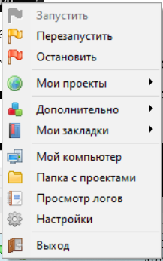

Рисунок 2 – Пункт «Настройки»

При успешном открытии пункта «Настройки», необходимо выбрать подраздел «Модули» и в предложенных списках выбрать настройки в соответствии с рисунком 3.

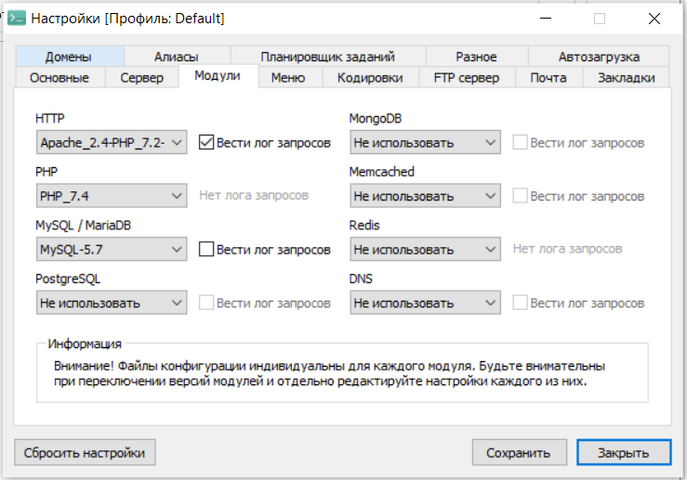

Рисунок 3 – Модули OSPanel

После успешной настройки модулей, необходимо перенести сайт в каталог «domains». Для этого необходимо перейти по пути «C:\OpenServer\domains» В соответствии с рисунком 4.

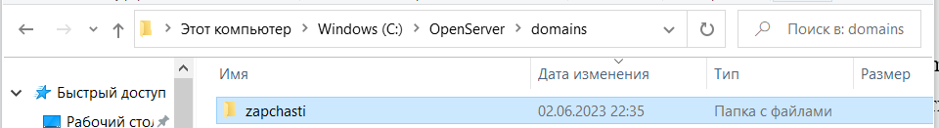

Рисунок 4 – Каталог OpenServer

Далее, для удачного запуска сайта необходимо импортировать базу данных mysql. Необходимо запустить OSpanel, кликнув ПКМ, выбираем «Запустить». В соответствии с рисунком 5.



Рисунок 5 – Запуск OS Panel

После удачного запуска OS Panel, переходим в пункт «Дополнительно - PhpMyAdmin», отроется страница в браузере, в которой необходимо авторизоваться, используя данные «Логин: root», в соответствии с рисунком 6.

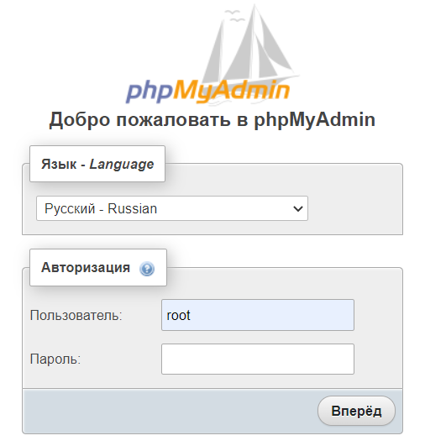

Рисунок 6 – Окно авторизации PhpMyAdmin

После удачной авторизации откроется страница в соответствии с рисунком 7.

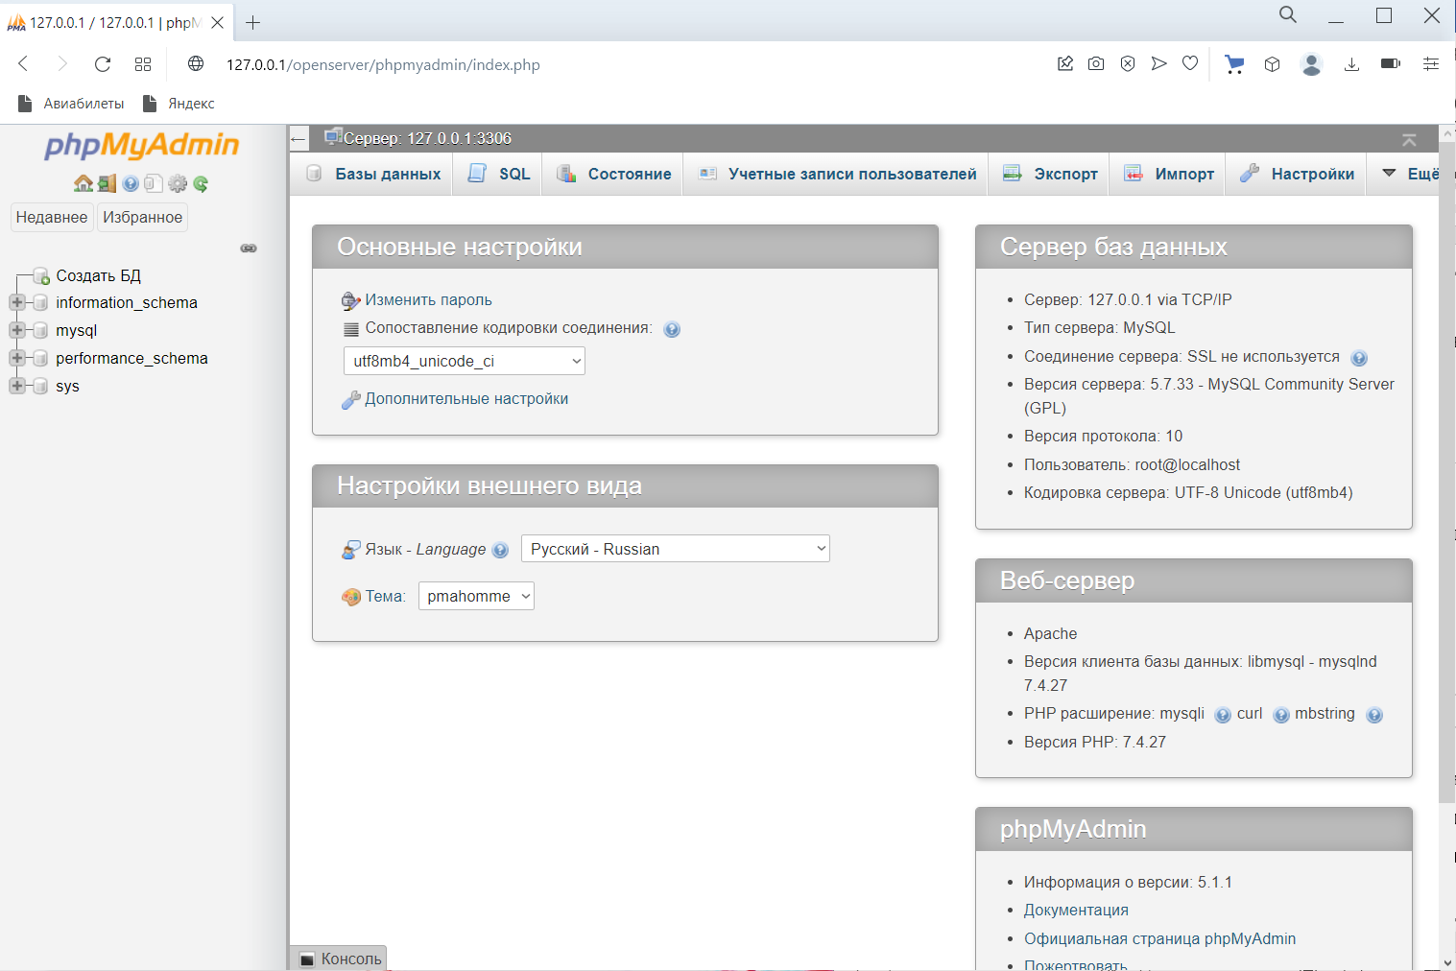

Рисунок 7 – Страница PhpMyAdmin

Далее, для импорта базы данных, необходимо в левой части страницы выбрать пункт «Создать бд». Откроется страница в соответствии с рисунком 8.

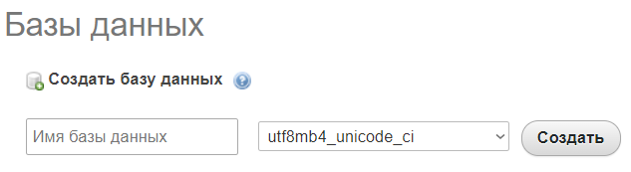

Рисунок 8 – Страница создания базы данных

Далее, в поле «Имя базы данных» необходимо указать название «zapchast» и выбрать кодировку «utf8mb_unicode_ci», далее активируем кнопку «Создать», в соответствии с рисунком 9.

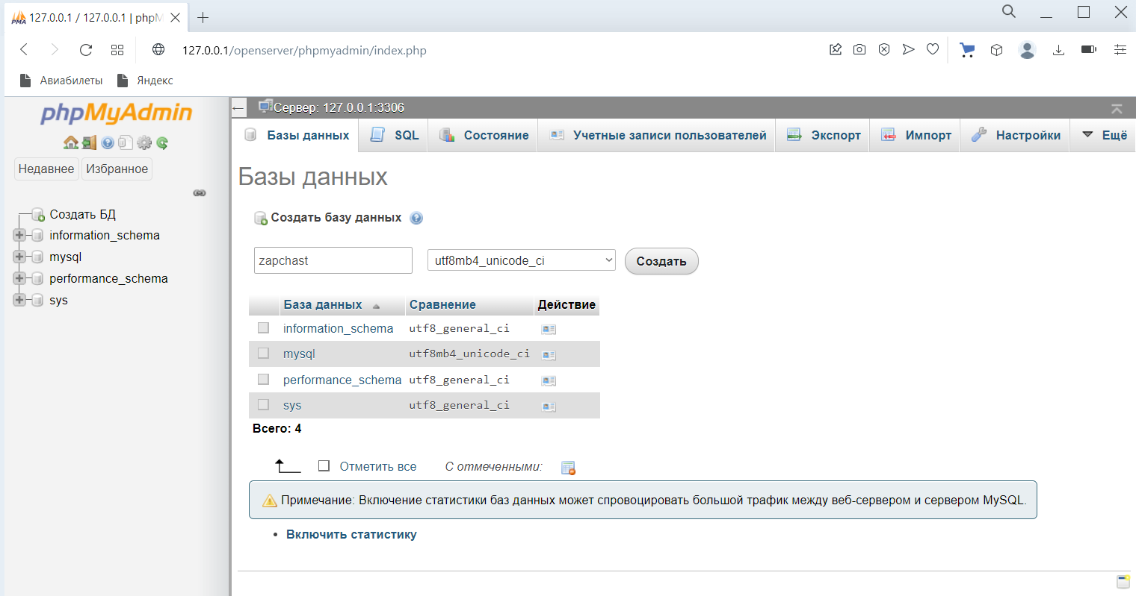

Рисунок 9 – Окно выбора кодировки

После чего откроется страница, на которой необходимо активировать пункт меню «Импорт», в соответствии с рисунком 10.

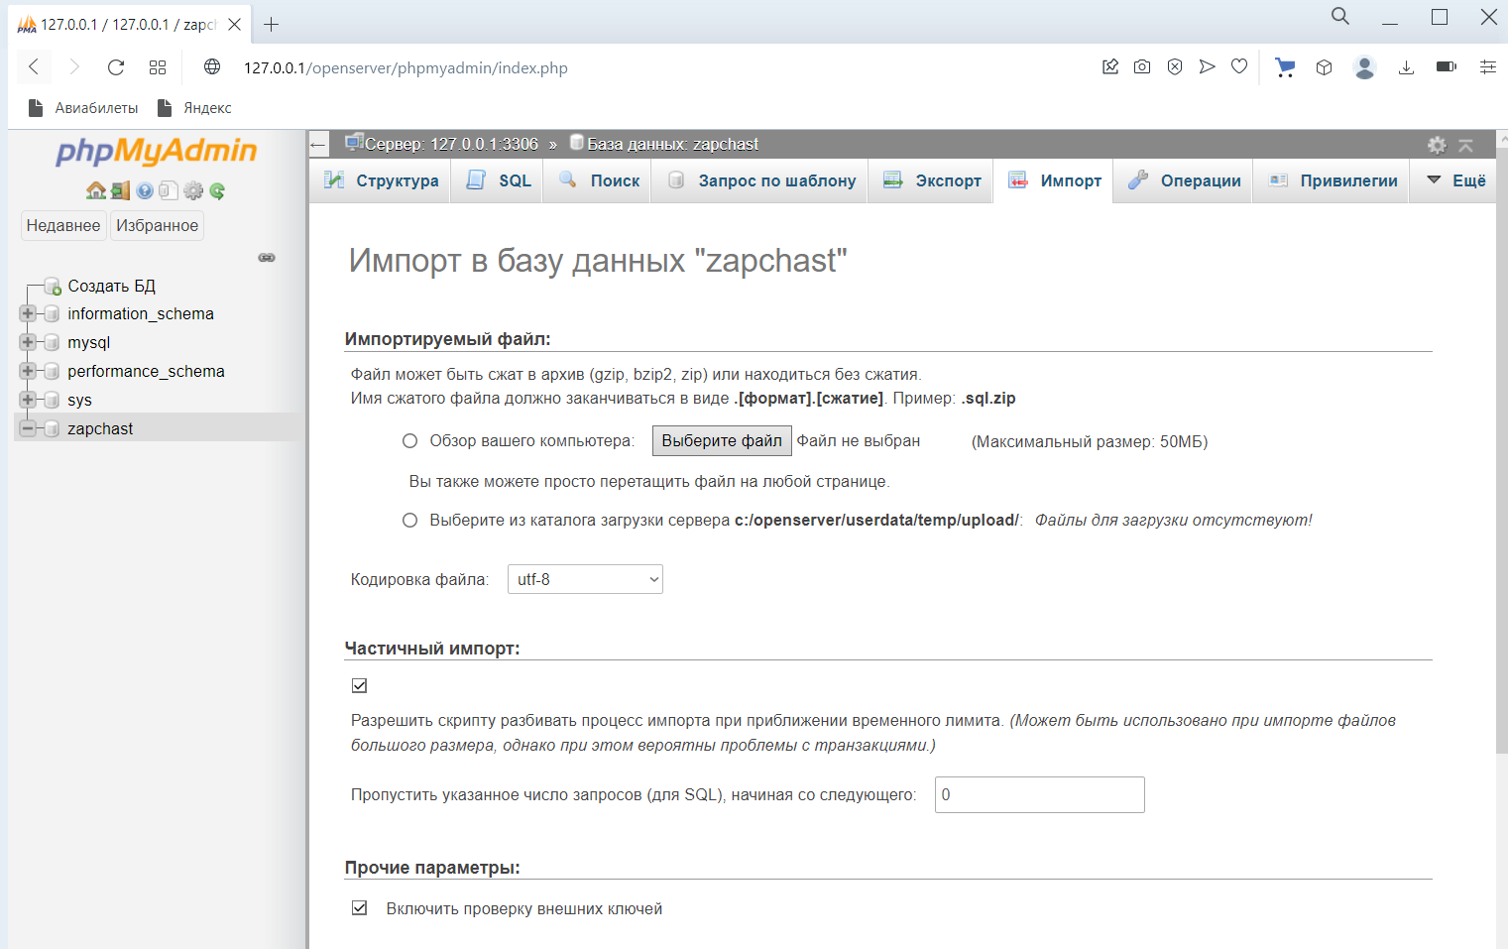

Рисунок 10 – Пункт меню «Импорт»

В открывшейся странице необходимо активировать пункт «Выберите файл», далее выбрать базу данных, которую мы используем для импорта, после активируем кнопку «Вперед», в соответствии с рисунком 11.

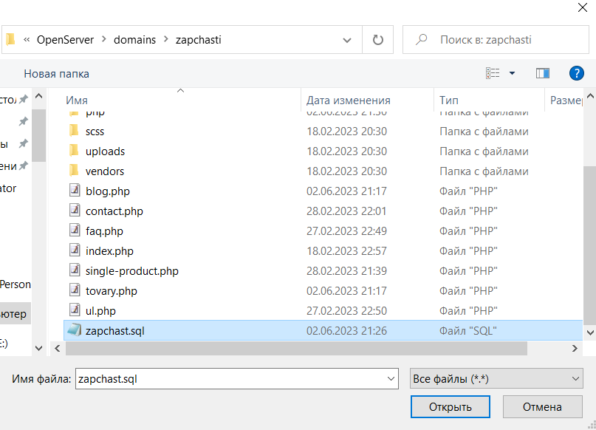

Рисунок 11 – Выбор базы данных

При удачном импорте базы данных откроется страница, в соответствии с рисунком 12.

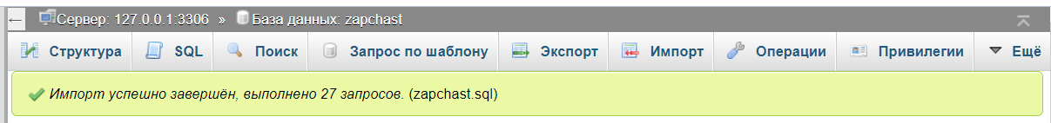

Рисунок 12 – Страница удачного импорта базы данных

Далее, для запуска сайта необходимо в адресной строке браузера перейти по ссылке «localhost», после чего откроется главная страница сайта, в соответствии с рисунком 13.

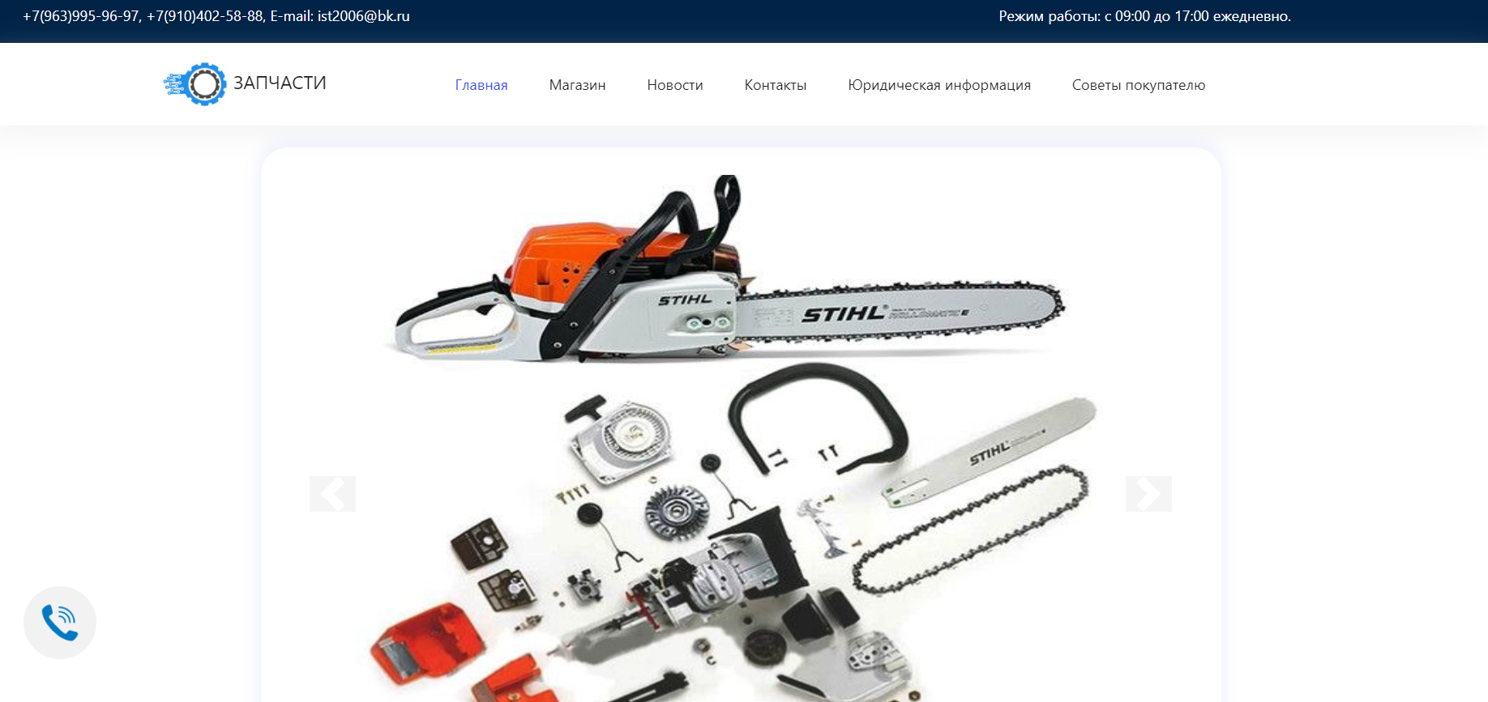

Рисунок 13 – Главная страница сайта

# 3.2.2 Руководство оператора

Назначением Web-приложения «ООО «Инструмент Стандарт» является информационное ознакомление с деятельностью ООО «Инструмент Стандарт», предоставление пользователям информации о компании, последних новостях, перечне товаров, а также осуществление связи с менеджером и возможности добавления отзыва о товаре.

Web-приложение должно выполнять следующие функции:

Пользователь:

* + навигация по Web-приложению;
  + просмотр изображений слайдера;
  + заказ обратного звонка;
  + фильтрация по цене товара;
  + сортировка по цене товара;
  + поиск по товарам;
  + добавление отзыва о товаре;
  + отправка сообщения обратной связи;
  + просмотр Яндекс-карты.

Администратор:

* авторизация администратора;
* добавление товаров;
* редактирование товаров;
* удаление товаров;
* добавление категорий;
* редактирование категорий;
* удаление категорий;
* публикация оставленных пользователями отзывов;
* запрет публикации оставленных пользователями отзывов;
* удаление оставленных пользователями отзывов;
* добавление новостей;
* редактирование новостей;
* удаление новостей;
* удаление подписчиков;
* обработка заявки на обратный звонок;
* удаление заявки на обратный звонок;
* обработка сообщений, полученных с формы обратной связи;
* удаление сообщений, полученных с формы обратной связи;
* выход из админ-панели.

Для обеспечения корректной работы Web-приложения, необходимо соблюдать следующие минимальные программно-технические требования:

Персональный компьютер:

* объем оперативной памяти 1024 Мб;
* объем свободного пространства на жестком диске 300 МБ;
* тактовая частота процессора 2.4 ГГц.

Периферийные устройства:

– мышь;

* клавиатура;
* монитор.

Программное обеспечение:

* операционная система Windows 7;
* веб-сервер Apache;
* интерпретатор PHP;
* СУБД MySQL;
* браузеры Opera, Яндекс-браузер*.*

Для того, чтобы открыть web-приложение «ООО «Инструмент Стандарт», необходимо в адресной строке браузера ввести адрес сайта http://zapchast.cr59540.site/index.php. После чего откроется главная страница в соответствии с рисунком 14.



Рисунок 14 – Переход на главную страницу web-приложения

Для того, чтобы просмотреть изображения слайдера, необходимо перейти на «Главную» страницу сайта и активировать стрелки «Влево» и «Вправо» на слайдере для перелистывания изображений в соответствии с рисунком 15.



Рисунок 15 – Просмотр изображений слайдера

Для того, чтобы заказать обратный звонок, необходимо в левой нижней части сайта кликнуть по иконке с телефонной трубкой, ввести имя и номер телефона в поля формы и активировать кнопку «Отправить» в соответствии с рисунком 16.

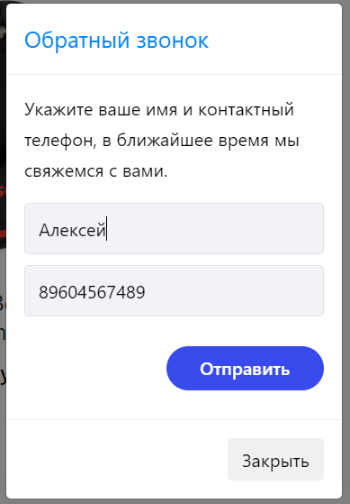

Рисунок 16 – Заказ обратного звонка

В случае успешной отправки заявки на обратный звонок появится сообщение в соответствии с рисунком 17.

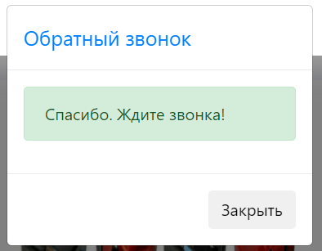

Рисунок 17 – Успешная отправка заявки на обратный звонок

Для того, чтобы отфильтровать товары по цене, необходимо перейти в раздел меню «Магазин», в блоке фильтрации задать начальную и конечную цену товара и активировать кнопку «Сортировать» в соответствии с рисунком 18.

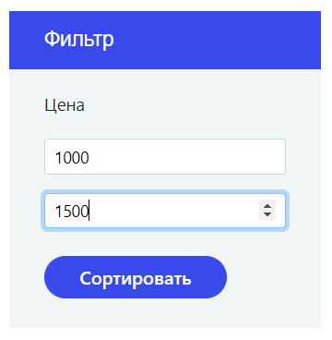

Рисунок 18 – Фильтрация товаров по цене

В случае успешной фильтрации товаров по цене, после активации кнопки «Сортировать» отобразится список товаров, входящих в ценовой диапазон в соответствии с рисунком 19.

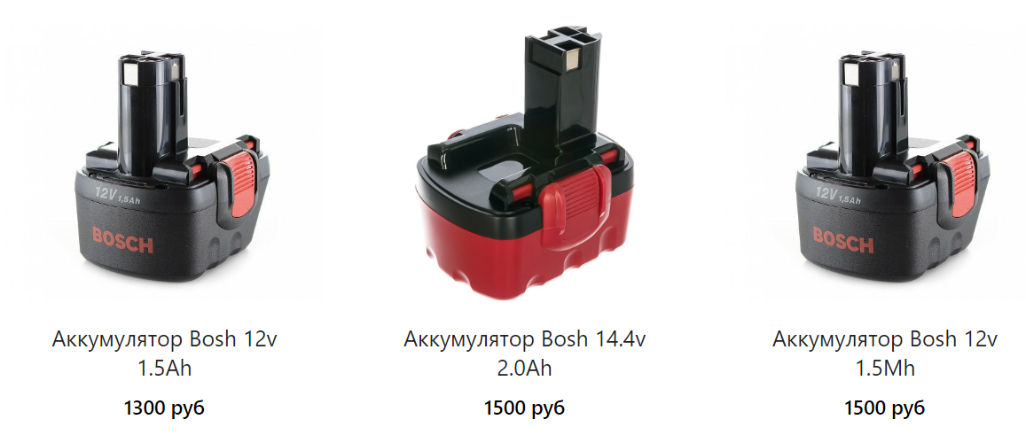Рисунок 19 – Успешная фильтрация товаров по цене

Для того, чтобы произвести сортировку товаров по цене, необходимо перейти в раздел меню «Магазин» и из выпадающего списка выбрать параметр сортировки «По убыванию», «По возрастанию» цены или «По умолчанию» в соответствии с рисунком 20.

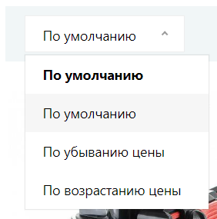

Рисунок 20 – Сортировка товаров по цене

В случае успешной сортировки товаров по цене отобразится список товаров в соответствии с выбранным параметром сортировки в соответствии с рисунком 21.

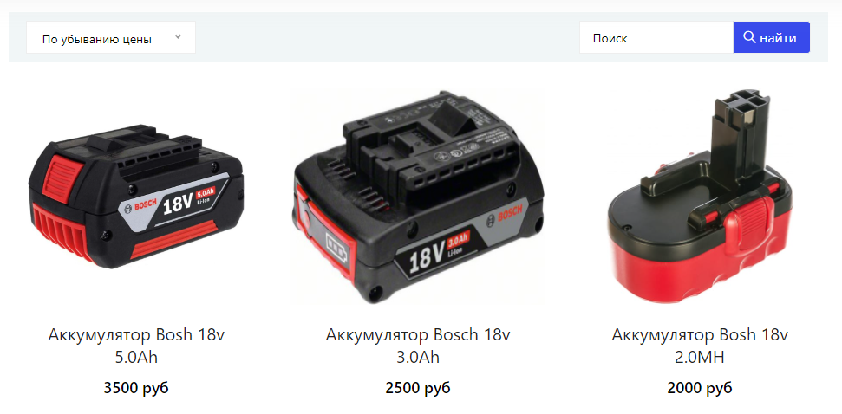

Рисунок 21 – Успешная сортировка товаров по цене

Для того, чтобы произвести поиск по товарам, необходимо перейти в раздел меню «Магазин», в строке поиска ввести ключевое слово, содержащееся в названии товара и активировать кнопку «Найти». В случае успешного поиска отобразится список товаров, содержащих искомое слово в соответствии с рисунком 22.

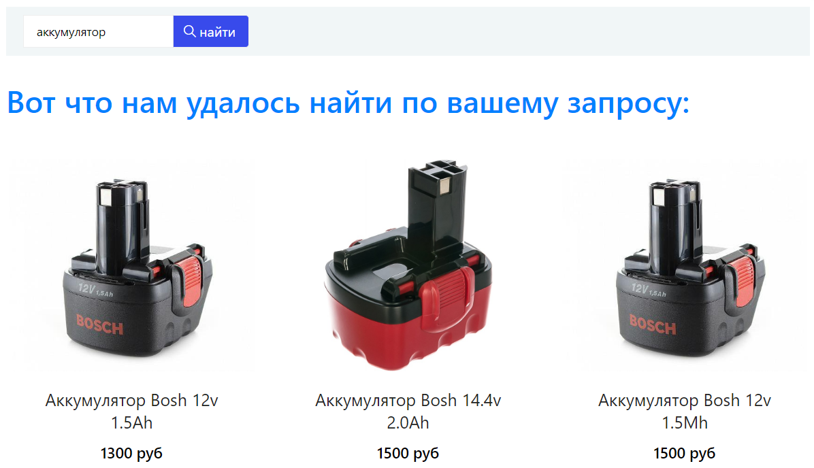

Рисунок 22 – Поиск по товарам

Для того, чтобы добавить отзыв о товаре, необходимо перейти в раздел меню «Магазин», выбрать интересующий товар, активировать кнопку «Отзывы», заполнить все поля формы и активировать кнопку «Отправить» в соответствии с рисунком 23.

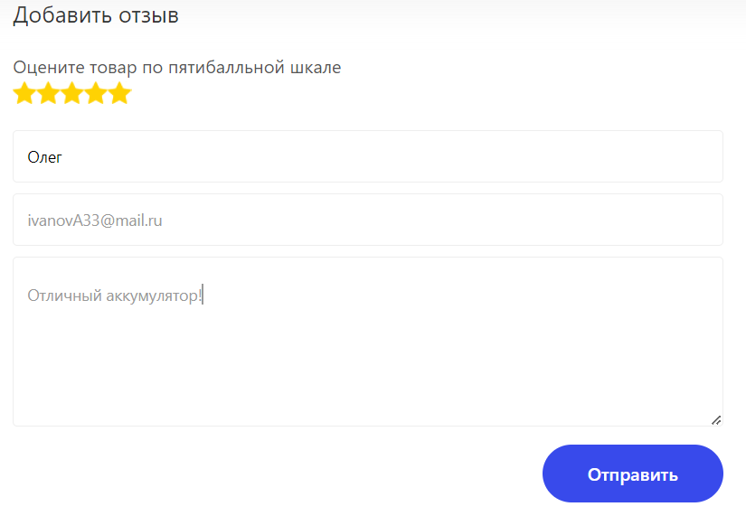

Рисунок 23 – Добавление отзыва к товару

В случае успешной отправки отзыва появится сообщение в соответствии с рисунком 24.

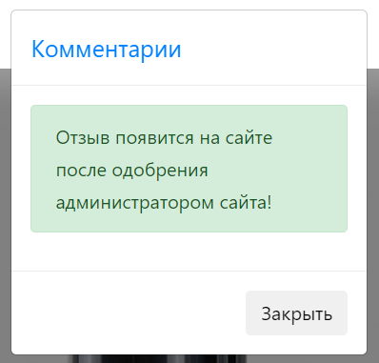

Рисунок 24 – Успешное добавление отзыва

Для того, чтобы отправить сообщение обратной связи, необходимо перейти в раздел меню «Контакты», заполнить все поля формы и активировать кнопку «Отправить» в соответствии с рисунком 25.

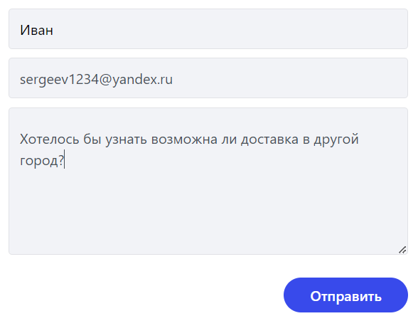

Рисунок 25 – Отправка сообщения обратной связи

В случае успешной отправки сообщения обратной связи появится сообщение в соответствии с рисунком 26.

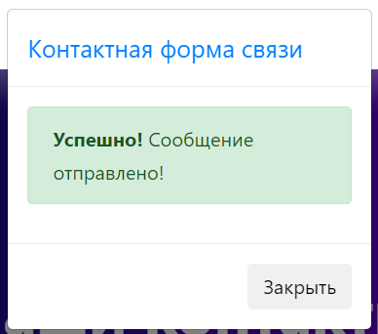

Рисунок 26 – Успешная отправка сообщения обратной связи

Для того, чтобы просмотреть местоположение магазина на Яндекс-карте, необходимо перейти в раздел меню «Контакты», где и отобразится карта в соответствии с рисунком 27.

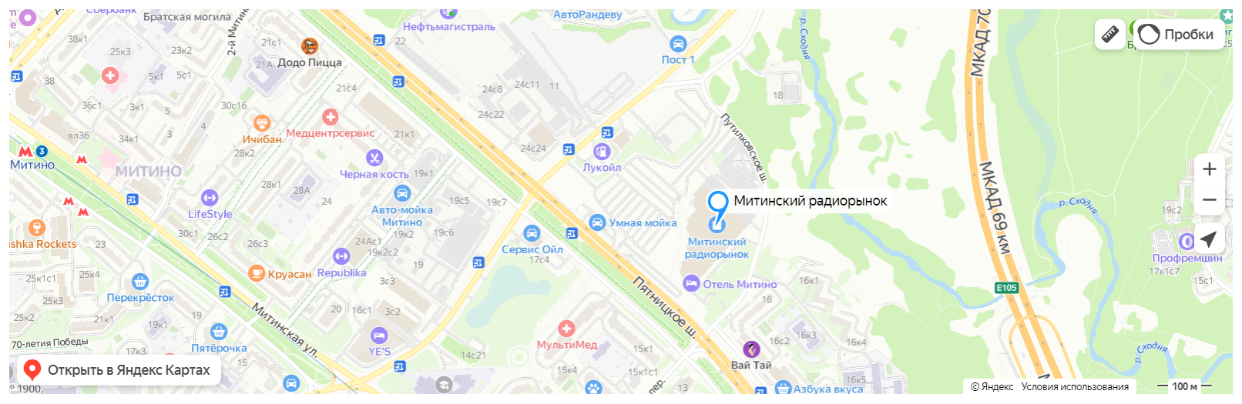

Рисунок 27 – Просмотр Яндекс-карты

Для того, чтобы войти в админ-панели, необходимо в адресной строке браузера прописать адрес: <http://zapchast.cr59540.site/administrator/>, ввести логин – admin и пароль – admin, активировать кнопку войти в соответствии с рисунком 28.

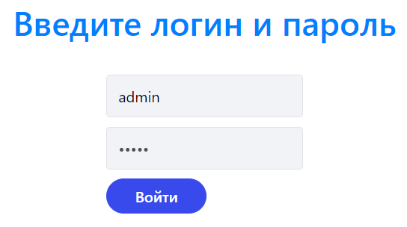

Рисунок 28 – Авторизация администратора

Для того, чтобы добавить новый товар, необходимо из выпадающего списка раздела меню «Товары» выбрать пункт «Добавить товар», заполнить все поля формы и активировать кнопку «Добавить» в соответствии с рисунком 29.

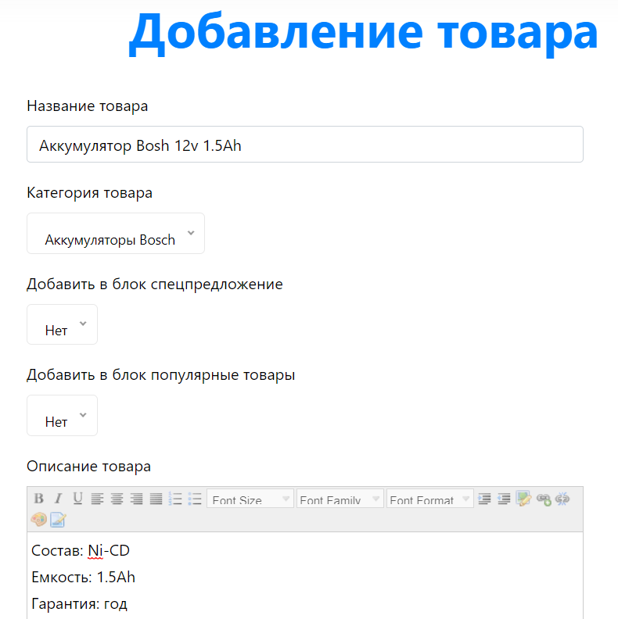

Рисунок 29 – Добавление товара

В случае успешного добавления товара появится сообщение в соответствии с рисунком 30.

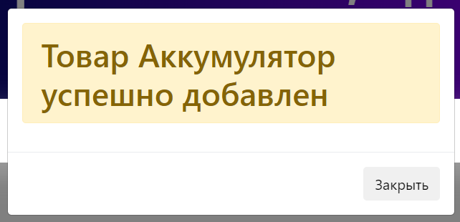

Рисунок 30 – Успешное добавление товара

Для того, чтобы отредактировать товар, необходимо из выпадающего списка раздела меню «Товары» выбрать пункт «Все товары», выбрать интересующий товар, внести изменения в необходимые поля формы и активировать кнопку «Сохранить» в соответствии с рисунком 31.

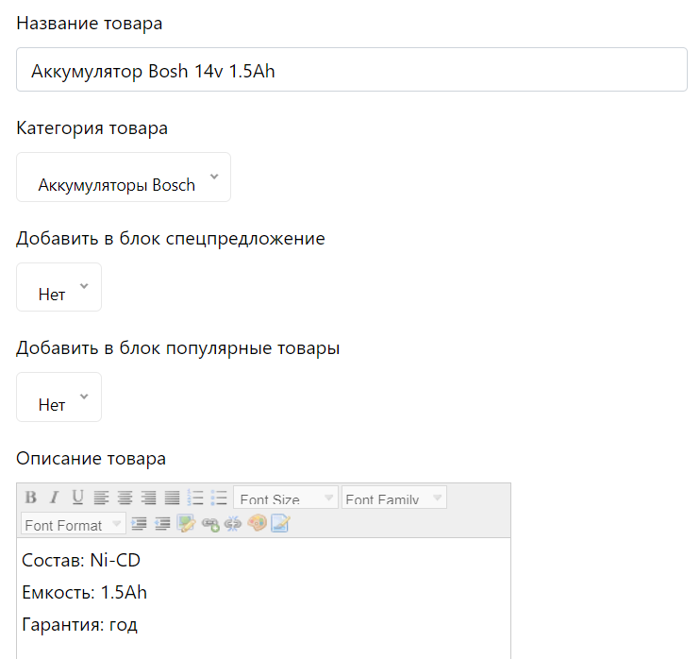

Рисунок 31 – Редактирование товара

В случае успешного редактирования товара появится сообщение в соответствии с рисунком 32.

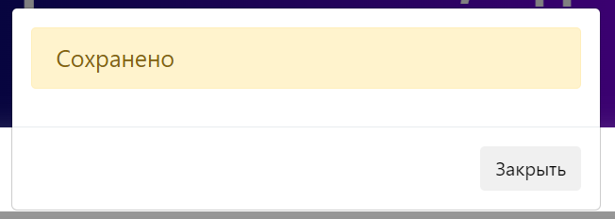

Рисунок 32 – Успешное редактирование товара

Для того, чтобы удалить товар, необходимо из выпадающего списка раздела меню «Товары» выбрать пункт «Все товары», навести мышью на выбранный товар и активировать кнопку «Удалить» в соответствии с рисунком 33.

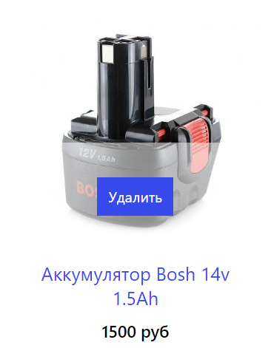

Рисунок 33 – Удаление товара

В случае успешного удаления товара появится сообщение в соответствии с рисунком 34.

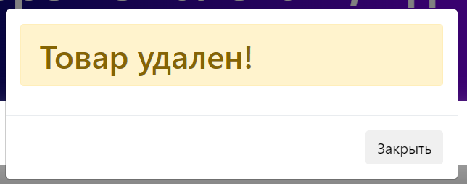

Рисунок 34 – Успешное удаление товара

Для того, чтобы добавить категорию товаров, необходимо перейти в раздел меню «Категории» ввести название категории в поле и активировать кнопку «Добавить» в соответствии с рисунком 35.

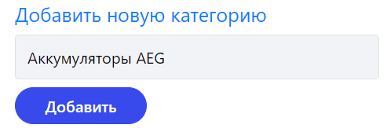

Рисунок 35 – Добавление категории товаров

В случае успешного добавления категории товаров появится сообщение в соответствии с рисунком 36.

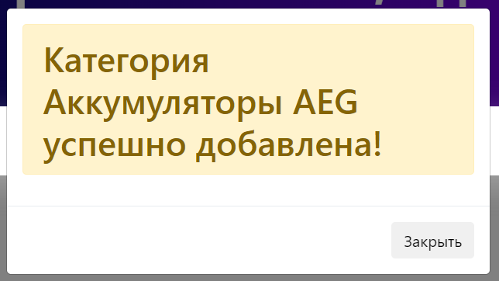

Рисунок 36 – Успешное добавление категории товаров

Для того, чтобы отредактировать категорию товаров, необходимо перейти в раздел меню «Категории» отредактировать название нужной категории и активировать кнопку «Сохранить» напротив категории в соответствии с рисунком 37.

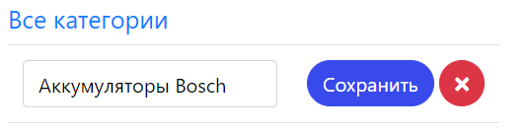

Рисунок 37 – Редактирование категории товаров

В случае успешного редактирования категории товаров появится сообщение в соответствии с рисунком 37.

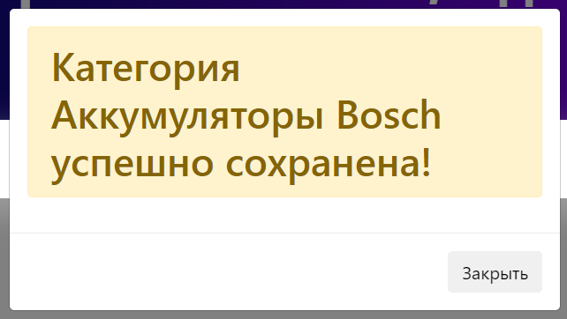

Рисунок 37 – Успешное редактирование категории товаров

Для того, чтобы удалить категорию товаров, необходимо перейти в раздел меню «Категории» и активировать иконку «Удалить» напротив выбранной категории в соответствии с рисунком 38.



Рисунок 38 – Удаление категории товаров

В случае успешного удаления категории товаров появится сообщение в соответствии с рисунком 39.

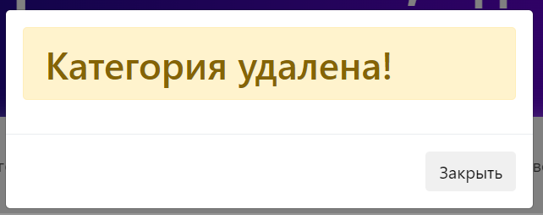

Рисунок 39 – Успешное удаление категории товаров

Для того, чтобы опубликовать отзыв к товару, необходимо перейти в раздел меню админ панели «Отзывы» и активировать кнопку «Разрешить» напротив выбранного отзыва в соответствии с рисунком 40.

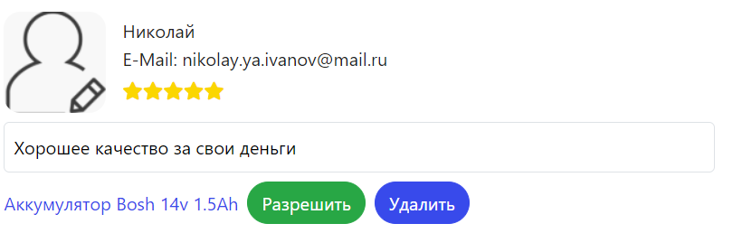

Рисунок 40 – Публикация отзыва

В случае успешной публикации отзыва статус «Разрешить» изменится на «Запретить» в соответствии с рисунком 41.

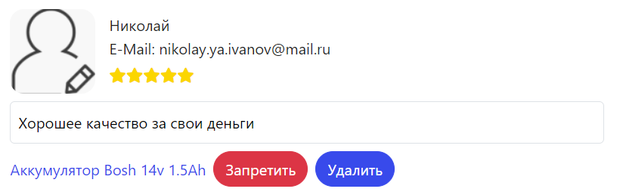

Рисунок 41 – Успешная публикация отзыва

Для того, чтобы убрать отзыв с сайта, необходимо перейти в раздел меню админ панели «Отзывы» и активировать кнопку «Запретить» напротив выбранного отзыва в соответствии с рисунком 42.



Рисунок 42 –Запрет публикации отзыва

В случае успешного запрета публикации отзыва статус «Запретить» изменится на «Разрешить» в соответствии с рисунком 43.



Рисунок 43 – Успешный запрет публикации Отзыва

Для того, чтобы удалить отзыв, необходимо перейти в раздел меню админ панели «Отзывы» и активировать кнопку «Удалить» под выбранным отзывом в соответствии с рисунком 44.



Рисунок 44 – Удаление отзыва

В случае успешного удаления отзыва появится сообщение в соответствии с рисунком 45.

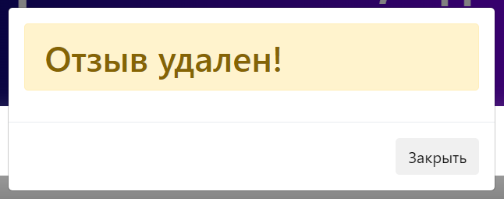

Рисунок 45 – Успешное удаление отзыва

Для того, чтобы добавить новость магазина, необходимо перейти в раздел меню «Новостная Лента», активировать кнопку «Добавить новость», заполнить все поля формы и активировать кнопку «Добавить» в соответствии с рисунком 46.

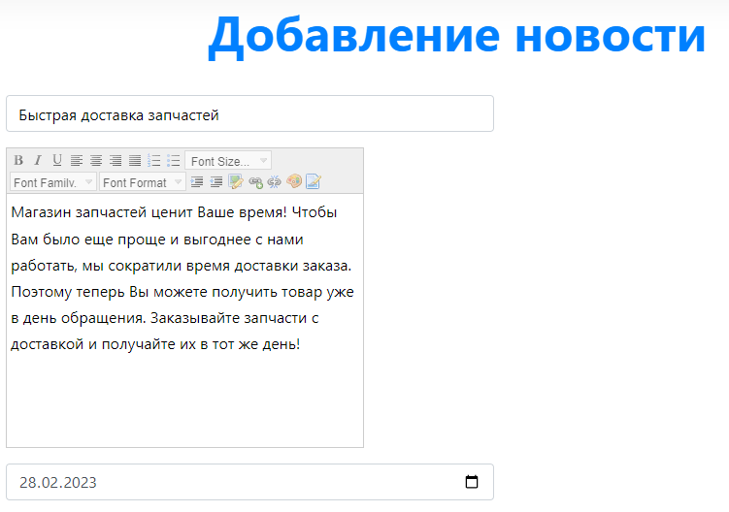

Рисунок 46 – Добавление новостей

В случае успешного добавления новости появится сообщение в соответствии с рисунком 47.

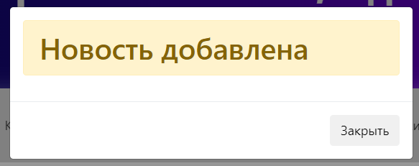

Рисунок 47 – Успешное добавление новости

Для того, чтобы отредактировать новость, необходимо перейти в раздел меню «Новостная Лента», активировать кнопку «Изменить» рядом с выбранной новостью, внести необходимые изменения на полях формы и активировать кнопку «Сохранить» в соответствии с рисунком 48.

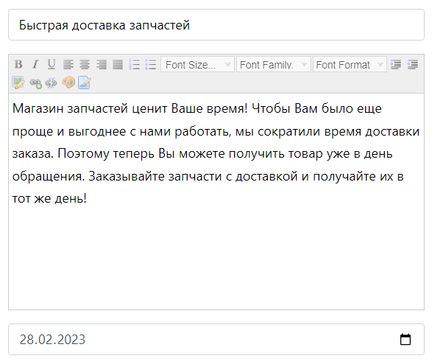

Рисунок 48 – Редактирование новости

В случае успешного редактирования новости появится сообщение в соответствии с рисунком 49.

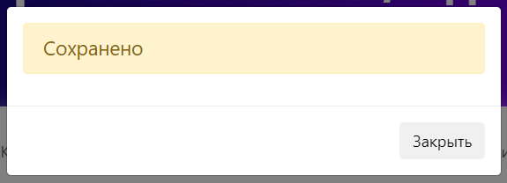

Рисунок 49 – Успешное редактирование новости

Для того, чтобы удалить новость, необходимо перейти в раздел меню «Новостная Лента» и активировать кнопку «Удалить» напротив выбранной новости в соответствии с рисунком 50.



Рисунок 50 – Удаление новости

В случае успешного удаления новости появится сообщение в соответствии с рисунком 51.

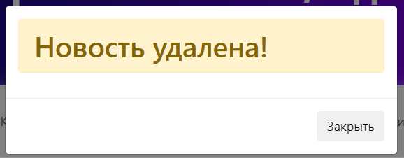

Рисунок 51 – Успешное удаление новости

Для того, чтобы удалить подписчика, необходимо перейти в раздел меню «Подписчики» и активировать иконку «Удалить» напротив выбранного подписчика в соответствии с рисунком 52.

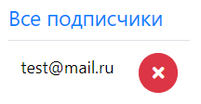

Рисунок 52 – Удаление подписчика

В случае успешного удаления подписчика появится сообщение в соответствии с рисунком 53.

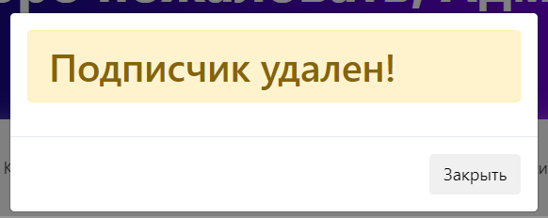

Рисунок 53 – Успешное удаление подписчика

Для того, чтобы обработать заявку на обратный звонок, необходимо перейти в раздел меню админ-панели «Звонки» и активировать кнопку «Обработан» напротив выбранного звонка в соответствии с рисунком 54.

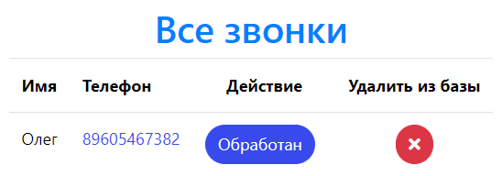

Рисунок 54 – Обработка заявки на обратный звонок

В случае успешной обработки заявки статус звонка изменится на «Звонок обработан» в соответствии с рисунком 55.

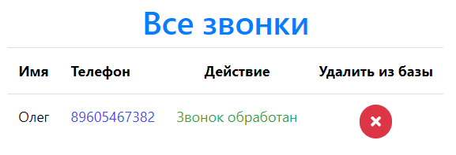

Рисунок 55 – Успешная обработка заявки на обратный звонок

Для того, чтобы удалить заявку на обратный звонок, необходимо перейти в раздел меню админ-панели «Звонки» и активировать иконку «Удалить» напротив выбранного звонка в соответствии с рисунком 56.



Рисунок 56 – Удаление заявки на обратный звонок

В случае успешного удаления заявки на обратный звонок появится сообщение в соответствии с рисунком 57.

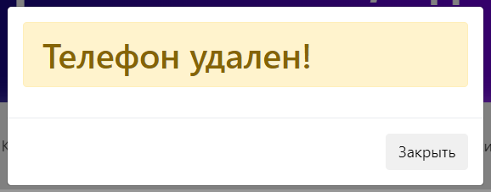

Рисунок 57 – Успешное удаление заявки на обратный звонок

Для того, чтобы обработать сообщение, полученное с формы обратной связи, необходимо перейти в раздел меню админ-панели «Сообщения» и активировать кнопку «Обработано» напротив выбранного сообщения в соответствии с рисунком 58.

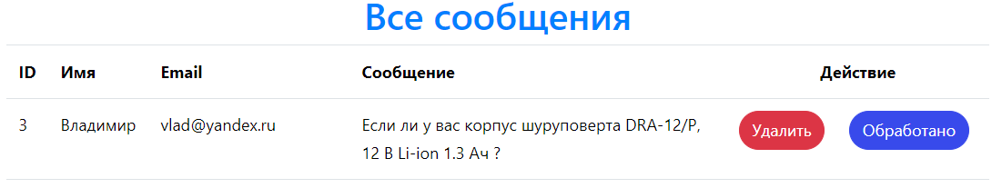

Рисунок 58 – Обработка сообщения обратной связи

В случае успешной обработки сообщения статус изменится на «Сообщение обработано» в соответствии с рисунком 59.



Рисунок 59 – Успешная обработка сообщения

Для того, чтобы удалить сообщения, полученное с формы обратной связи, необходимо перейти в раздел меню админ-панели «Сообщения» и активировать кнопку «Удалить» напротив выбранного сообщения в соответствии с рисунком 60.



Рисунок 60 – Удаление сообщения

В случае успешного удаления сообщения с формы обратной связи появится сообщение в соответствии с рисунком 61.

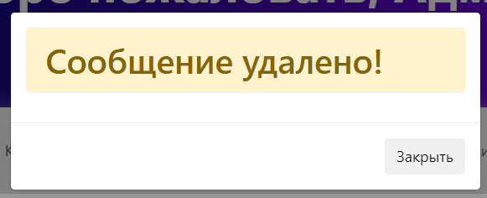

Рисунок 61 – Успешное удаление сообщения

Для того, чтобы выйти из админ-панели, необходимо в «шапке» сайта активировать кнопку «Выход» в соответствии с рисунком 62.



Рисунок 62 – Выход из админ-панели

# Заключение

В результате работы над дипломным проектом была выполнена поставленная цель: разработано Web-приложение «ООО «Инструмент Стандарт».

Для проектирования, разработки и тестирования Web-приложения использовалось свободно распространяемое программное обеспечение:

* операционная система Microsoft Windows 10 Корпоративная x64;
* Open Server Panel 5.4.1.0:
* веб-сервер Apache 2.4;
* интерпретатор PHP 7.4;
* модуль MySQL 5.7;
* Atom 1.60.0;
* Inkscape 1.0.2;
* Microsoft Visio 2021;
* браузеры Яндекс.Браузер 22.1.0.2517 (64-bit), Opera 86.0.4363.59 (64 бит).

При создании программного обеспечения были решены следующие задачи:

* изучена предметная область;
* произведены поиск и обработка информации;
* разработана структура программного обеспечения;
* разработан дизайн программного обеспечения;
* разработано программное обеспечение;
* протестировано программное обеспечение.

Web-приложение «ООО «Инструмент Стандарт» было выполнено в соответствии с требованиями технического задания и размещено данной организацией в сети Internet.

Web-приложение дает возможность ознакомиться с деятельностью ООО «Инструмент Стандарт», предоставляет информацию о компании, последних новостях, перечне товаров, а также осуществление связи с менеджером и возможности добавления отзыва о товаре.

# Список литературы

1. Вильямсон X. Универсальный Dynamic HTML. Библиотека программиста. СПб.: Питер, 2019 г. – 304 с.;
2. Венедюхин А., Воробьев А. Создание сайтов. — СПб.: Питер, 2020 г. - 107 с.;
3. Гончаров А. Самоучитель HTML. — СПб.: Питер, 2018 г. – 240 с.: ил;
4. Грофф Дж. Р., Вайнберг П.Н., Оппелъ Э. Дж. SQL. Полное руководство – «Вильямс», 2018 г. – 959 с.;
5. Гудман Д. JavaScript и DHTML. — СПб.: Питер, 2019 г. – 523 с.;
6. Дакетт Д. Основы веб-программирования с использованием HTML. – СПб.: БХВ-Петербург, 2018 г. - 110 с.;
7. Дакетт Джон HTML и CSS. Разработка и дизайн веб-сайтов (+ CD-ROM); Эксмо - Москва, 2021. - 480 c.;
8. Дронов Владимир HTML 5, CSS 3 и Web 2.0. Разработка современных Web-сайтов; БХВ-Петербург - Москва, 2019 г. - 416 c;
9. Евдокимов Н., Лебединский И. Разработка веб-сайта. Практическое руководство. – М.: ДМК Пресс, 2020 г. - 134 с.;
10. Зольников Д.С. Как самостоятельно создать сайт любой сложности — 2-е изд., стер. — М.:НТ Пресс, 2018 г. - 272 с.;
11. Крамер Р. HTML: наглядный курс Web-дизайна. — СПб.: Питер, 2018 г. – 120 с.;
12. Кристофер Б. Джонс 140 технологий раскрутки сайтов; Рид Групп - Москва, 2019 г. – 352 с.;
13. Кузнецов М. В., Симдяпов И. В., Голышсв С. В. Практика разработки Web-сайтов. — СПб.: БХВ-Петербург, 2019 г. - 960 с.;
14. Леонтьев В.П. Web-дизайн. Руководство пользователя. — М.: ДМК Пресс, 2019 г. – 310 с.;
15. МакДональд М. Создание web-сайтов. Основное руководство. — СПб.: Питер, 2018 г. - 156 с.;
16. Матросов А. В., Сергеев А. О., Чаунин М. П. HTML 5.0. – СПб.: БХВ-Петербург, 2020 г. – 672 с.;
17. Митчелл, Скотт 5 проектов Web-сайтов от фотоальбома до магазина; М.: НТ Пресс - Москва, 2020 г. - 224 c.
18. Морозова О. М. Построй свой супер-сайт за 21 день. — СПб.: БХВ-Петербург, 2021 г. - 224 с.;
19. Нидерст М.В. Web-мастеринг для профессионалов. Настольный справочник. — М.: ДМК Пресс, 2018 г. – 127 с.;
20. Панфилов К. Создание веб-сайта от замысла до реализации. — СПб.: Питер, 2019 г. – 112 с.;
21. Петюшкин А.А. HTML в Web-дизайне. – СПб.: БХВ-Петербург, 2018 г. – 400 с.;
22. Полонская Е.Л. Язык HTML. Самоучитель. : — М. : Издательский дом "Вильяме", 2020 г. – 320 с. : ил.;
23. Прохоренок Николай Разработка Web-сайтов с помощью Perl и MySQL; БХВ-Петербург - Москва, 2018 г. - 550 c.;
24. Ратшиллер Т., Геркен Т. Разработка Web-приложений. – СПб.: Питер, 2019 г. - 384 с.;
25. Скотт Б., Нейл Т. Проектирование веб-интерфейсов. – СПб.: Питер, 2019 г. - 672 с.

# Приложение А

# USE-Case диаграмма



# Приложение Б

# Интерфейс гипертекстового редактора Atom 1.60.0

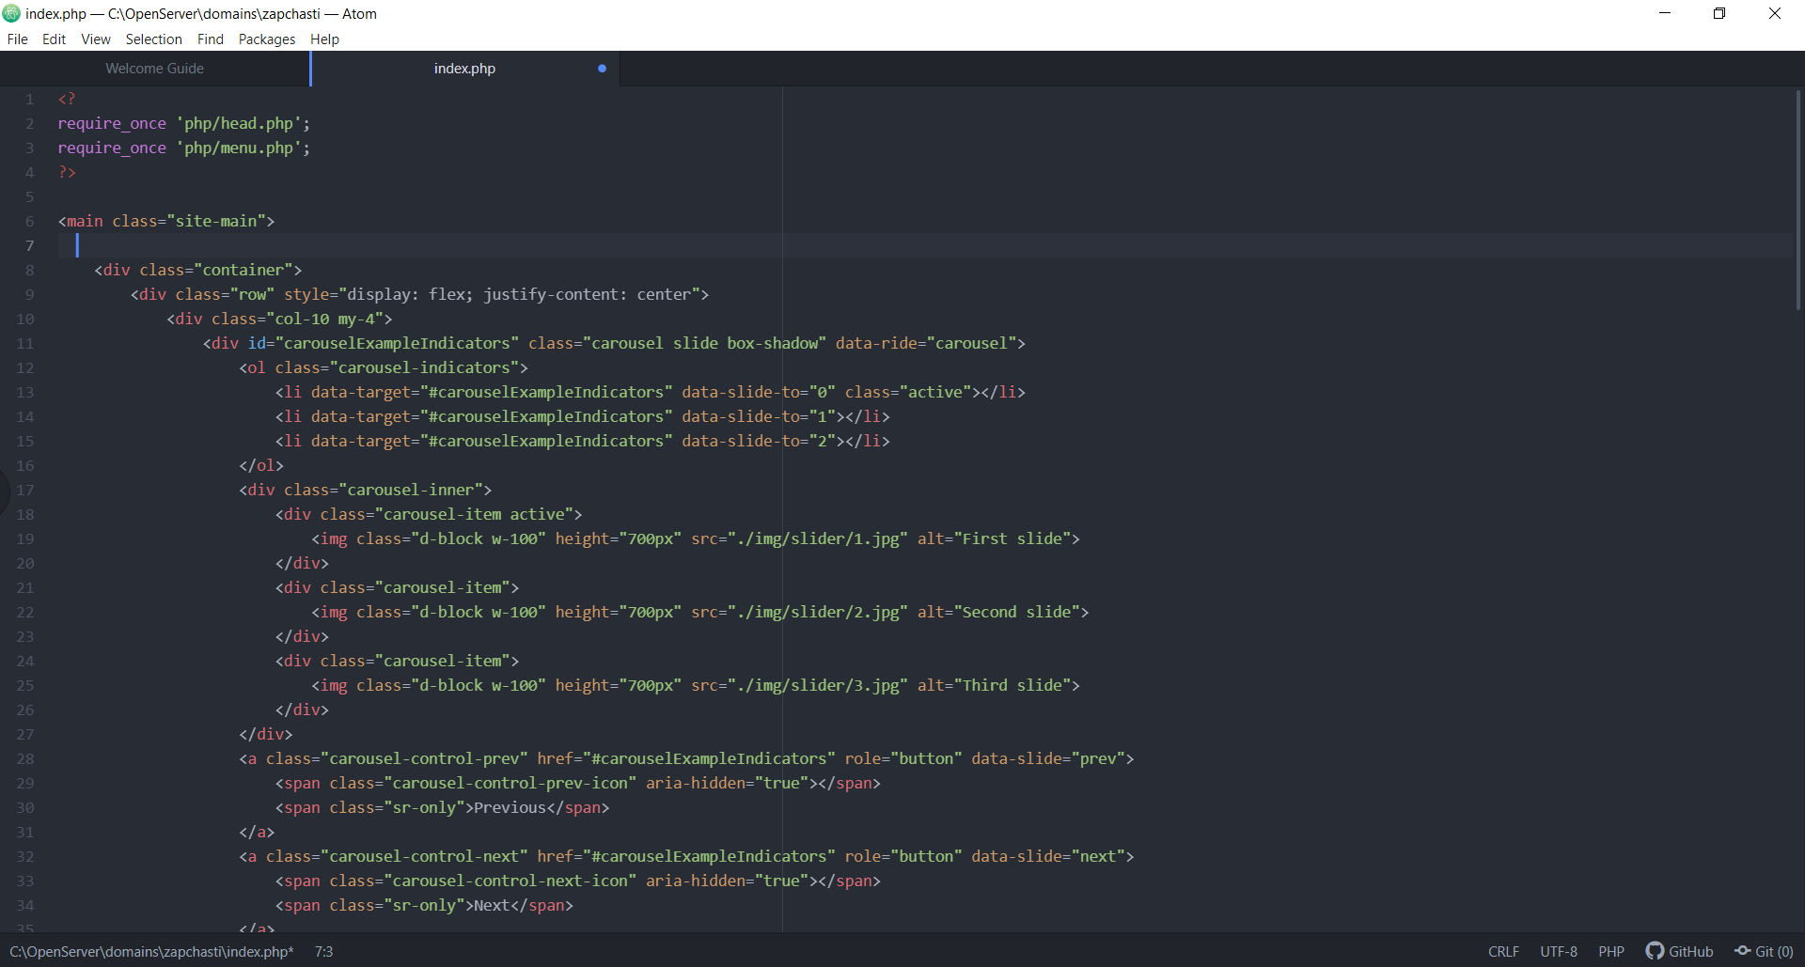

# Приложение В

# Интерфейс Microsoft Visio 2021

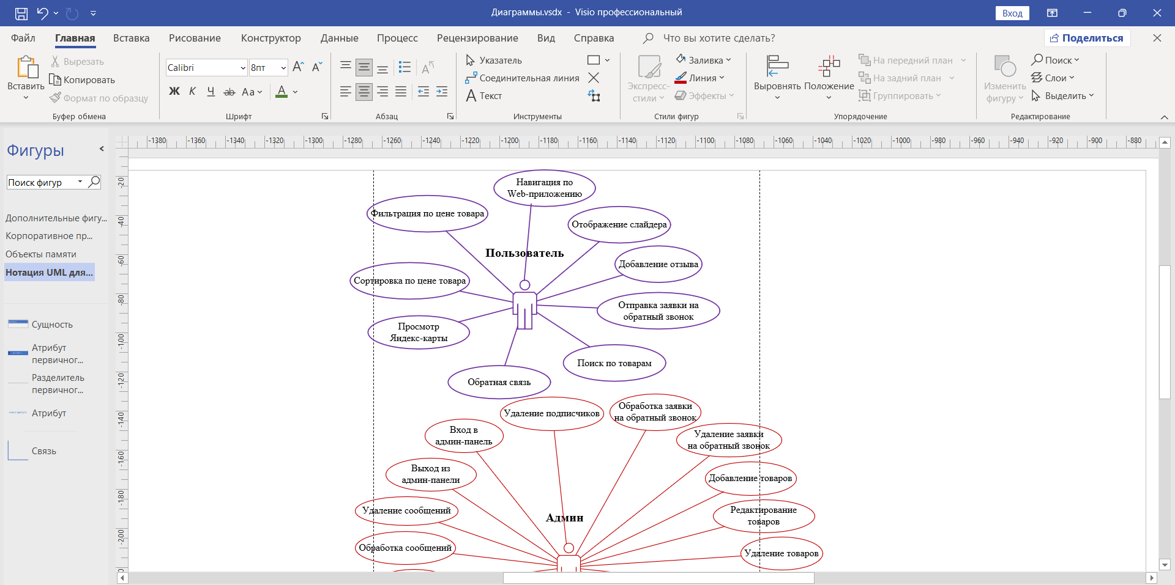

# Приложение Г

# Интерфейс графического редактора Inkscape 1.0.2

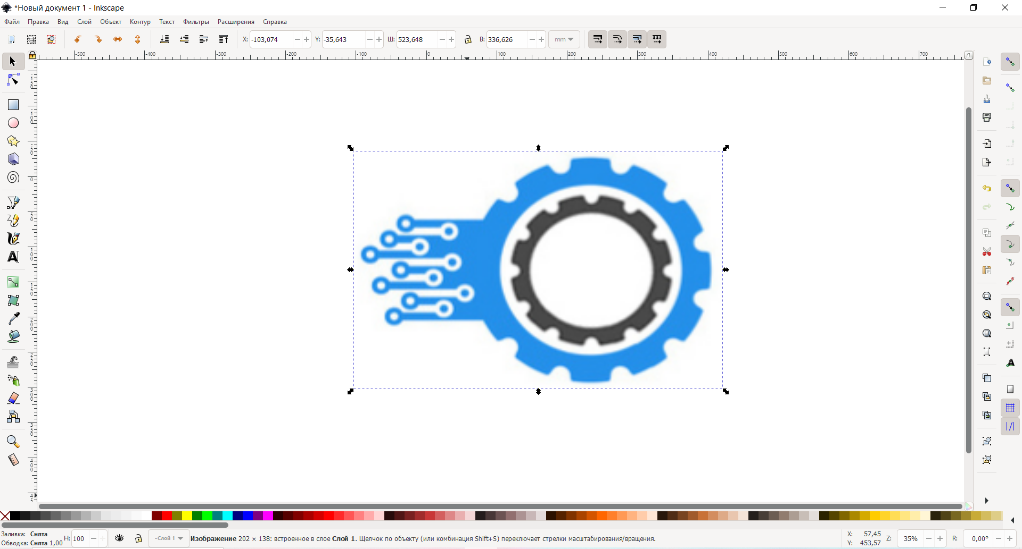

# Приложение Д

# Диаграмма компонентов



# Приложение Е

# ERD-диаграмма

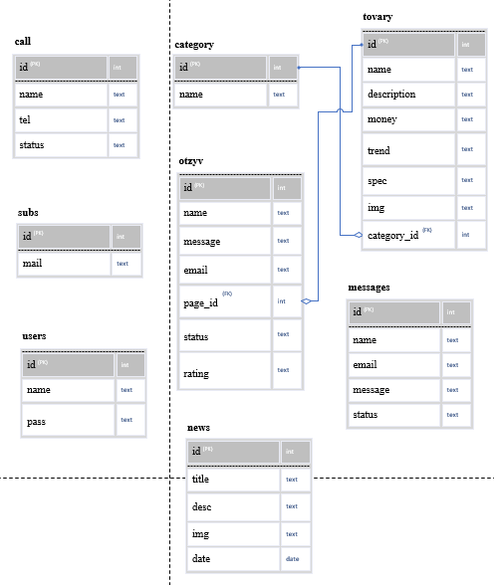

# Приложение Ж

# Листинг программного кода

index.php

<?

require_once 'php/head.php';

require_once 'php/menu.php';

?>

<main class="site-main">

<div class="container">

<div class="row" style="display: flex; justify-content: center">

<div class="col-10 my-4">

<div id="carouselExampleIndicators" class="carousel slide box-shadow" data-ride="carousel">

<ol class="carousel-indicators">

<li data-target="#carouselExampleIndicators" data-slide-to="0" class="active"></li>

<li data-target="#carouselExampleIndicators" data-slide-to="1"></li>

<li data-target="#carouselExampleIndicators" data-slide-to="2"></li>

</ol>

<div class="carousel-inner">

<div class="carousel-item active">

<img class="d-block w-100" height="700px" src="./img/slider/1.jpg" alt="First slide">

</div>

<div class="carousel-item">

<img class="d-block w-100" height="700px" src="./img/slider/2.jpg" alt="Second slide">

</div>

<div class="carousel-item">

<img class="d-block w-100" height="700px" src="./img/slider/3.jpg" alt="Third slide">

</div>

</div>

<a class="carousel-control-prev" href="#carouselExampleIndicators" role="button" data-slide="prev">

<span class="carousel-control-prev-icon" aria-hidden="true"></span>

<span class="sr-only">Previous</span>

</a>

<a class="carousel-control-next" href="#carouselExampleIndicators" role="button" data-slide="next">

<span class="carousel-control-next-icon" aria-hidden="true"></span>

<span class="sr-only">Next</span>

</a>

</div>

</div>

</div>

</div>

<section class="offer" >

<div class="container">

<div class="row">

<div class="col-xl-7">

<div class="offer__content text-center">

<h3 class="стиль1">Аккумуляторы BOSH в наличии!</h3>

<p></p>

<a href="tovary.php?id=1" class="button button--active mt-3 mt-xl-4 стиль1">Выбрать сейчас!</a>

</div>

</div>

</div>

</div>

</section>

<section class="section-margin calc-60px">

<div class="container box-shadow">

<div class="section-intro pb-60px">

<h2><span class="section-intro__style">Специальные предложения</span></h2>

</div>

<div class="owl-carousel owl-theme" id="bestSellerCarousel">

<?php

$spec = $mysqli->query("SELECT * FROM tovary WHERE spec=1");

while ($row = $spec->fetch_assoc()) {

?>

<div class="card text-center card-product">

<div class="card-product__img">

<img class="img-fluid h100" src="img/data/<?= $row['img'] ?>" alt="">

</div>

<div class="card-body">

<h4 class="card-product__title"><a href="single-product.php?id=<?= $row['id'] ?>"><?= $row['name'] ?></a></h4>

<p class="card-product__price"><?= $row['money'] ?> руб</p>

</div>

</div>

<? } ?>

</div>

</div>

</section>

<section class="section-margin calc-60px">

<div class="container box-shadow">

<div class="section-intro pb-60px">

<h2> <span class="section-intro__style">Популярные товары</span></h2>

</div>

<div class="row">

<?php

$trend = $mysqli->query("SELECT * FROM tovary WHERE trend=1");

while ($row = $trend->fetch_assoc()) {

?>

<div class="col-md-6 col-lg-4 col-xl-3">

<div class="card text-center card-product">

<div class="card-product__img">

<img class="img-fluid h100" src="img/data/<?= $row['img'] ?>" alt="">

</div>

<div class="card-body">

<h4 class="card-product__title"><a href="single-product.php?id=<?= $row['id'] ?>"><?= $row['name'] ?></a></h4>

<p class="card-product__price"><?= $row['money'] ?> руб</p>

</div>

</div>

</div>

<? } ?>

</div>

</div>

</section>

<?

require_once 'php/subs.php';

?>

</main>

<?

require_once 'php/footer.php';

?>

blog.php

<?

require_once 'php/head.php';

require_once 'php/menu.php';

?>

<section class="gradient">

<div class="container">

<div class="row">

<div class="col-xl-12 p-5 m-5 text-center">

<h3 class="h1 text-white">Новости</h3>

</div>

</div>

</div>

</section>

<section class="blog_area my-4">

<div class="container">

<div class="row">

<div class="col-lg-12">

<p class="text-center h4 my-4">

Будьте в курсе актуальных событий и новых интересных предложений от магазина «ЗАПЧАСТИ»! Мы постоянно

совершенствуемся, растём и развиваемся, поэтому создали специальный раздел новостей и предлагаем

Вам следить за самыми яркими моментами нашей истории вместе. Для Вас — только свежая и полезная

информация о магазине запчастей!

</p>

<hr class="mb-5">

<div class="blog_left_sidebar">

<?php

$blog = $mysqli->query("SELECT * FROM blog");

while ($row = $blog->fetch_assoc()) {

?>

<article class="row blog_item">

<div class="col-md-12">

<div class="blog_post">

<img src="img/data/<?= $row['img'] ?>" alt="" width="100%">

<div class="blog_details">

<h2><?= $row['title'] ?></h2>

<?= $row['desc'] ?>

</div>

</div>

<div class="">

<p class="text-muted text-right">Дата публикации: <?= $row['date'] ?></p>

</div>

</div>

</article>

<hr>

<? } ?>

</div>

</div>

</div>

</div>

</section>

<?

require_once 'php/subs.php';

?>

<?php

require_once 'php/footer.php';

contact.php

<?

require_once 'php/head.php';

$title = "Контакты";

if (isset($_POST['send'])) {

$result_modal_header = 'Контактная форма связи';

$mysqli->query("INSERT INTO `messages` VALUES (null,

'" . $_POST['name'] . "',

'" . $_POST['email'] . "',

'" . $_POST['message'] . "', 0)");

$result_modal = '<div class="alert alert-success" role="alert">

<strong>Успешно!</strong> Сообщение отправлено!

</div>';

}

require_once 'php/menu.php';

?>

<section class="gradient">

<div class="container">

<div class="row">

<div class="col-xl-12 p-5 m-5 text-center">

<h3 class="h1 text-white">Наши контакты</h3>

</div>

</div>

</div>

</section>

<section class="section-margin--small">

<div class="container">

<div class="row">

<div class="col-md-4 col-lg-3 mb-4 mb-md-0">

<div class="media contact-info">

<span class="contact-info__icon"><i class="ti-home"></i></span>

<div class="media-body">

<h3 style="color: black;">г. Москва ТК. Митинский Радиорынок.

Пятницкое шоссе д.18.</h3>

</div>

</div>

<div class="media contact-info">

<span class="contact-info__icon"><i class="ti-headphone"></i></span>

<div class="media-body">

<h3><a href="tel::+7(963)995-96-97" style="color: #0080FF;">+7(963)995-96-97</a></h3>

</div>

</div>

<div class="media contact-info">

<span class="contact-info__icon"><i class="ti-email"></i></span>

<div class="media-body">

<h3><a href="mailto:ist2006@bk.ru">ist2006@bk.ru</a></h3>

</div>

</div>

</div>

<div class="col-md-8 col-lg-9">

<form class="form-contact" method="post" id="contactForm">

<div class="row">

<div class="col-lg-5">

<div class="form-group">

<input class="form-control" name="name" id="name" type="text" required

placeholder="Введите ваше имя">

</div>

<div class="form-group">

<input class="form-control" name="email" id="email" type="email" required

placeholder="Введите ваш email">

</div>

</div>

<div class="col-lg-7">

<div class="form-group">

<textarea class="form-control different-control w-100" name="message" id="message" required

cols="30" rows="5" placeholder="Сообщение"></textarea>

</div>

</div>

</div>

<div class="form-group text-center text-md-right mt-3">

<button type="submit" class="button" name="send" value="1">Отправить</button>

</div>

</form>

</div>

</div>

<div class="d-sm-block mb-5 pb-4">

<script type="text/javascript" charset="utf-8" async src="https://api-maps.yandex.ru/services/constructor/1.0/js/?um=constructor%3Af073eb5a3f184fb64063aaefa82da3fb848ada4b03af028e81ebd151d168fa09&amp;width=100%25&amp;height=400&amp;lang=ru_RU&amp;scroll=true"></script>

</div>

</div>

</section>

<?php

require_once 'php/footer.php';

tovary.php

<?

require_once 'php/head.php';

require_once 'php/class_paginator.php';

paginator::run();

$priceMin = '';

$priceMax = '';

if ($_GET['search']) {

$catalog = $mysqli->query("SELECT * FROM tovary WHERE name LIKE '%" . $_GET['search'] . "%'");

} else {

$id = intval($_GET['id']);

if ($_GET['priceMin'] != '') {

$priceMin = intval($_GET['priceMin']);

if ($priceMin > 0) {

$where .= " AND money >= $priceMin";

}

}

if ($_GET['priceMax'] != '') {

$priceMax = intval($_GET['priceMax']);

if ($priceMax > 0) {

$where .= " AND money <= $priceMax";

}

}

if (isset($_GET['sort']) && $_GET['sort'] != 'undefined') {

$where .= ' ORDER By money ' . $_GET['sort'];

}

if ($_GET['id']) {

$cat = $mysqli->query('SELECT * FROM category WHERE id=' . $id)->fetch_assoc();

$limit = " LIMIT " . paginator::$limit_start . "," . paginator::$limit;

$count_product_paginator = $mysqli->query('SELECT * FROM tovary WHERE category_id=' . $id . $where)->num_rows;

$catalog = $mysqli->query('SELECT * FROM tovary WHERE category_id=' . $id . $where . $limit);

}

}

paginator::setPageCount($count_product_paginator);

require_once 'php/menu.php';

?>

<section class="gradient">

<div class="container">

<div class="row">

<div class="col-xl-12 p-5 m-5 text-center">

<h3 class="h1 text-white">Магазин</h3>

</div>

</div>

</div>

</section>

<section class="section-margin--small mb-5">

<div class="container">

<div class="row">

<div class="col-xl-3 col-lg-4 col-md-5">

<div class="sidebar-categories">

<div class="head">Категории</div>

<ul class="main-categories">

<li class="common-filter">

<form action="#">

<?php

$cat = $mysqli->query("SELECT * FROM category");

while ($row = $cat->fetch_assoc()) {

$active = '';

if ($_GET['id'] == $row['id']) {

$active = ' checked';

}

$count_tov = $mysqli->query("SELECT * FROM tovary WHERE category_id=" . $row['id'])->num_rows;

?>

<ul>

<li class="filter-list">

<input class="pixel-radio cat" type="radio"

id="id<?= $row['id'] ?>" <?= $active ?> value="<?= $row['id'] ?>"

name="cat">

<label for="id<?= $row['id'] ?>"><?= $row['name'] ?>

<span> (<?= $count_tov ?>)</span></label>

</li>

</ul>

<?php

}

?>

</form>

</li>

</ul>

</div>

<?php

if (!isset($_GET['search'])) {

?>

<div class="sidebar-filter">

<div class="top-filter-head">Фильтр</div>

<div class="common-filter">

<div class="head mb-0 pb-0">Цена</div>

<div class="price-range-area mt-0 pt-0">

<div class="value-wrapper mt-0 pt-0">

<input type="number" value="<?= $priceMin ?>"

class="form-control form-control-sm price-min" placeholder="от"

name="min" min="0" max="1000000" step="100">

<input type="number" value="<?= $priceMax ?>"

class="form-control form-control-sm price-max mt-3" placeholder="до"

name="max" min="0" max="1000000" step="100">

</div>

<button class="button primary-btn mt-4 py-1 price-sort">Сортировать</button>

</div>

</div>

</div>

<?php

}

?>

</div>

<div class="col-xl-9 col-lg-8 col-md-7">

<!-- Start Filter Bar -->

<div class="filter-bar d-flex flex-wrap align-items-center">

<?php

if (!isset($_GET['search'])) {

?>

<div class="sorting mr-auto">

<select id="sort">

<?php

if ($_GET['sort'] == 'asc') {

echo '<option value="asc">По возрастанию цены</option>';

}

if ($_GET['sort'] == 'desc') {

echo '<option value="desc">По убыванию цены</option>';

}

if ($_GET['sort'] == 'undefined') {

echo '<option value="undefined">По умолчанию</option>';

}

?>

<option value="undefined">По умолчанию</option>

<option value="desc">По убыванию цены</option>

<option value="asc">По возрастанию цены</option>

</select>

</div>

<?php

}

?>

<div>

<form>

<div class="input-group filter-bar-search">

<input type="text" placeholder="Поиск" value="<?= $_GET['search'] ?>" name="search">

<div class="input-group-append">

<button type="submit" class="btn bg-primary text-white border-left"><i

class="text-white ti-search"></i> найти

</button>

</div>

</div>

</form>

</div>

</div>

<!-- End Filter Bar -->

<!-- Start Best Seller -->

<section class="lattest-product-area pb-40 category-list">

<div class="row">

<?php

if (isset($_GET['search'])) {

if ($catalog->num_rows > 0) {

?>

<div class="col-md-12">

<h3 class="mb-5">Вот что нам удалось найти по вашему запросу:</h3>

</div>

<?php

} else {

?>

<div class="col-md-12">

<h3 class="mb-5">К сожалению нам не удалось найти товары по вашему запросу, вы

можете воспользоваться категориями.</h3>

</div>

<?

}

}

?>

<?php

if ($catalog->num_rows > 0) {

while ($row = $catalog->fetch_assoc()) {

?>

<div class="col-md-6 col-lg-4">

<div class="card text-center card-product">

<div class="card-product__img">

<img class="img-fluid h100" src="img/data/<?= $row['img'] ?>" alt="">

</div>

<div class="card-body">

<h4 class="card-product__title"><a

href="single-product.php?id=<?= $row['id'] ?>"><?= $row['name'] ?></a>

</h4>

<p class="card-product__price"><?= $row['money'] ?> руб</p>

</div>

</div>

</div>

<?php

}

}

?>

<div class="col-12 paginator">

<? echo paginator::getHTML(); ?>

</div>

</div>

</section>

<!-- End Best Seller -->

</div>

</div>

</div>

</section>

<?

require_once 'php/footer.php';

?>

single-product.php

<?

require_once 'php/head.php';

if ($_GET['id']) {

$id = intval($_GET['id']);

$tovar = $mysqli->query('SELECT * FROM tovary WHERE id=' . $id)->fetch_assoc();

$cat = $mysqli->query('SELECT * FROM category WHERE id=' . $tovar['category_id'])->fetch_assoc();

}

if (isset($_POST['otziv'])) {

$result_modal_header = 'Комментарии';

$name = $_POST['name'];

$message = $_POST['message'];

$email = $_POST['email'];

$rating = intval($_POST['rating']);

$mysqli->query("INSERT INTO `otziv` VALUES (null, '$name', '$message', '$email', '" . $_GET['id'] . "', 0, $rating)");

$result_modal = '<div class="alert alert-success" role="alert">Отзыв появится на сайте после одобрения администратором сайта!</div>';

}

$otziv = $mysqli->query("SELECT * FROM `otziv` WHERE `page_id`='" . $_GET['id'] . "' AND `status` = 1");

$r1 = 0;

$r2 = 0;

$r3 = 0;

$r4 = 0;

$r5 = 0;

$avg = 0;

if ($otziv->num_rows > 0) {

$r1 = $mysqli->query("SELECT id FROM otziv WHERE `rating`=1")->num_rows;

$r2 = $mysqli->query("SELECT id FROM otziv WHERE `rating`=2")->num_rows;

$r3 = $mysqli->query("SELECT id FROM otziv WHERE `rating`=3")->num_rows;

$r4 = $mysqli->query("SELECT id FROM otziv WHERE `rating`=4")->num_rows;

$r5 = $mysqli->query("SELECT id FROM otziv WHERE `rating`=5")->num_rows;

$avg = $mysqli->query("SELECT AVG(rating) as avg from otziv")->fetch_assoc()['avg'];

}

require_once 'php/menu.php';

?>

<div class="product_image_area">

<div class="container">

<div class="row s_product_inner">

<div class="col-lg-6">

<div class="owl-carousel owl-theme s_Product_carousel">

<div class="single-prd-item">

<img class="img-fluid" src="img/data/<?= $tovar['img'] ?>" alt="">

</div>

</div>

</div>

<div class="col-lg-5 offset-lg-1">

<div class="s_product_text">

<h3><?= $tovar['name'] ?></h3>

<h2><?= $tovar['money'] ?> руб</h2>

<ul class="list">

<li><a class="active"

href="tovary.php?id=<?= $cat['id'] ?>"><span>Категория:</span> <?= $cat['name'] ?>

</a></li>

</ul>

<div class="desc_h"><?=$tovar['description']?></div>

<br>

<a class="nav-link animate btn button" id="home-tab" data-toggle="tab" href="#home" role="tab"

aria-controls="home"

aria-selected="true">Все описание</a>

<script>

window.onload = function () {

$(".animate").click(function (e) {

$('html,body').animate({scrollTop: $('.an').offset().top - 160}, 'slow');

});

$(".rating .live span").click(function () {

var rating = $(this).attr("data-rate");

var rating_w = rating * 20;

$(".rating .stars .on").css("width", rating_w + '%');

$("input[name='rating']").val(rating);

});

}

</script>

</div>

</div>

</div>

</div>

</div>

<section class="product_description_area an">

<div class="container">

<ul class="nav nav-tabs" id="myTab" role="tablist">

<li class="nav-item">

<a class="nav-link active" id="home-tab" data-toggle="tab" href="#home" role="tab"

aria-controls="home"

aria-selected="true">Описание</a>

</li>

<li class="nav-item">

<a class="nav-link " id="review-tab" data-toggle="tab" href="#review" role="tab"

aria-controls="review"

aria-selected="false">Отзывы</a>

</li>

</ul>

<div class="tab-content" id="myTabContent">

<div class="tab-pane fade show active" id="home" role="tabpanel" aria-labelledby="home-tab">

<p><?= $tovar['description'] ?></p>

</div>

<div class="tab-pane fade " id="review" role="tabpanel" aria-labelledby="review-tab">

<div class="row">

<div class="col-lg-6">

<div class="row total_rate">

<div class="col-6">

<div class="box_total">

<h5>Среднее</h5>

<h4><?= round($avg, 2) ?></h4>

<h6>отзывов: <?= $otziv->num_rows ?></h6>

</div>

</div>

<div class="col-6">

<div class="rating_list">

<h3>Всего отзывов: <?= $otziv->num_rows ?></h3>

<ul class="list">

<li>

<a href="#">5 Звезд

<i class="fa fa-star"></i>

<i class="fa fa-star"></i>

<i class="fa fa-star"></i>

<i class="fa fa-star"></i>

<i class="fa fa-star"></i>

<?= $r5 ?>

</a>

</li>

<li>

<a href="#">4 Звезды

<i class="fa fa-star"></i>

<i class="fa fa-star"></i>

<i class="fa fa-star"></i>

<i class="fa fa-star"></i>

<?= $r4 ?>

</a>

</li>

<li>

<a href="#">3 Звезды

<i class="fa fa-star"></i>

<i class="fa fa-star"></i>

<i class="fa fa-star"></i>

<?= $r3 ?>

</a>

</li>

<li>

<a href="#">2 Звезды

<i class="fa fa-star"></i>

<i class="fa fa-star"></i>

<?= $r2 ?>

</a>

</li>

<li>

<a href="#">1 Звезда

<i class="fa fa-star"></i>

<?= $r1 ?>

</a>

</li>

</ul>

</div>

</div>

</div>

<div class="review_list">

<?php

while ($row = $otziv->fetch_assoc()) {

?>

<div class="review_item">

<div class="media">

<div class="d-flex">

<img src="img/userw.png" style="border-radius: 15px;">

</div>

<div class="media-body">

<h4><?= $row['name'] ?></h4>

<?php

echo str_repeat('<i class="fa fa-star"></i>', $row['rating']);

?>

</div>

</div>

<p><?= $row['message'] ?></p>

</div>

<?php

}

?>

</div>

</div>

<div class="col-lg-6">

<div class="review_box">

<h4>Добавить отзыв</h4>

<p>Оцените товар по пятибалльной шкале</p>

<div class="form-group mb-0">

<div class="rating">

<div class="stars">

<div class="on" style="width: 20%;"></div>

<div class="live">

<span data-rate="1"></span>

<span data-rate="2"></span>

<span data-rate="3"></span>

<span data-rate="4"></span>

<span data-rate="5"></span>

</div>

</div>

</div>

</div>

<br>

<form action="" method="post" class="form-contact form-review mt-3">

<div class="form-group">

<input class="form-control" name="name" type="text"

placeholder="Имя"

required>

</div>

<div class="form-group">

<input class="form-control" name="email" type="email"

placeholder="Email" required>

</div>

<div class="form-group">

<textarea class="form-control different-control w-100" name="message" id="textarea"

cols="30" rows="5" placeholder="Отзыв" required></textarea>

</div>

<input type="hidden" name="rating" value="1">

<div class="form-group text-center text-md-right mt-3">

<button type="submit" name="otziv" class="button button--active button-review">

Отправить

</button>

</div>

</form>

</div>

</div>

</div>

</div>

</div>

</div>

</section>

<section class="related-product-area">

<div class="container">

<div class="section-intro pb-60px">

<h2>Популярные <span class="section-intro__style">товары</span></h2>

</div>

<div class="row mt-30">

<?php

$trend = $mysqli->query("SELECT * FROM tovary WHERE trend=1");

if ($trend->num_rows > 0) {

$array = $trend->fetch_all(MYSQLI_ASSOC);

$new_arra = array_chunk($array, 3);

}

foreach ($new_arra as $item) {

?>

<div class="col-sm-6 col-xl-3 mb-4 mb-xl-0">

<div class="single-search-product-wrapper">

<?

foreach ($item as $row) {

?>

<div class="single-search-product d-flex">

<a href="#"><img src="img/data/<?= $row['img'] ?>" alt=""></a>

<div class="desc">

<a href="single-product.php?id=<?= $row['id'] ?>"

class="title"><?= $row['name'] ?></a>

<div class="price"><?= $row['money'] ?> руб</div>

</div>

</div>

<?php

} ?>

</div>

</div>

<? } ?>

</div>

</div>

</section>

<?

require_once 'php/footer.php';

?>